SKRIPSI
DETEKSI FRAUD TRANSAKSI MENGGUNAKAN METODE AUTOENCODER BERDASARKAN RECONSTRUCTION ERROR



Oleh:
GIBRAN WICAKSONO
24260037

PROGRAM STUDI TEKNIK INFORMATIKA
FAKULTAS TEKNIK DAN ILMU KOMPUTER
UNIVERSITAS NAHDLATUL ULAMA INDONESIA
JAKARTA
2026

KATA PENGANTAR
Dengan mengucap puji dan syukur kehadirat Allah SWT, karena atas ridho dan hidayah-Nya, sehingga penulis dapat menyelesaikan Skripsi ini. Maksud dan tujuan dari penulisan Skripsi ini adalah untuk memenuhi persyaratan kelulusan Program Studi Strata I Teknik Informatika di Universitas Nahdlatul Ulama Indonesia.
Penulis merasa bahwa dalam menyusun laporan ini masih menemui beberapa kesulitan dan hambatan, disamping itu juga menyadari bahwa penulisan laporan ini masih jauh dari sempurna dan masih banyak kekurangan-kekurangan lainnya, maka dari itu penulis mengharapkan saran dan kritik yang membangun dari semua pihak.
Menyadari penyusunan laporan ini tidak lepas dari bantuan berbagai pihak, maka pada kesempatan ini penulis menyampaikan ucapan terima kasih yang setulus-tulusnya kepada:
- Tuhan Yang Maha Esa atas segala rahmat, kesehatan, dan kesempatan yang diberikan sehingga laporan ini dapat diselesaikan.
- Bapak/Ibu Dosen pembimbing yang telah memberikan arahan, masukan, dan bimbingan selama proses penyusunan laporan.
- Seluruh dosen Program Studi yang telah memberikan ilmu pengetahuan selama masa perkuliahan.
- Orang tua dan keluarga yang senantiasa memberikan doa, dukungan, serta motivasi kepada penulis.
- Teman-teman yang telah memberikan bantuan, masukan, dan semangat selama proses pengerjaan penelitian ini.
- Semua pihak yang tidak dapat disebutkan satu per satu yang telah membantu baik secara langsung maupun tidak langsung.
Akhir kata, semoga Allah SWT senantiasa melimpahkan karunia-Nya dan membalas segala amal budi serta kebaikan pihak-pihak yang telah membantu penulis dalam penyusunan laporan ini dan semoga tulisan ini dapat memberikan manfaat bagi pihak-pihak yang membutuhkan.

Jakarta, 3 Juli 2026

Gibran Wicaksono

DAFTAR ISI

KATA PENGANTAR 2
DAFTAR ISI 3
BAB I PENDAHULUAN 5
1.1 Latar Belakang 5
1.2 Rumusan Masalah 8
1.3 Batasan Masalah 8
1.4 Tujuan Penelitian 9
1.5 Manfaat Penelitian 9
1.6 Metode Penelitian 10
1.7 Sistematika Penulisan 11
BAB II TINJAUAN PUSTAKA 13
2.1 Peneliti Terdahulu 13
2.2 Landasan Teori 15
2.2.1 Machine Learning 15
2.2.2 Artificial Neural Network (ANN) 17
2.2.3 Anomaly Detection 19
2.2.4 Credit Card Fraud Detection 21
2.2.5 Data Preprocessing 23
2.2.6 Min - Max Scalling 24
2.2.7 Train - Test Split 26
2.2.8 Mean Squad Error (MSE) 27
2.2.9 Reconstruction Error 28
2.2.10 Confusion Matrix 30
2.2.11 Classification Report 32
BAB III METODOLOGI PENELITIAN 33
3.1 Kerangka Berpikir 34
3.2 Pengumpulan dan Pengolahan Data 35
3.2.1 Pengumpulan Data 36
3.2.2 Pengolahan Data 37
3.3 Perancangan Teknik/Model (Kebaharuan) 38
3.3.1 Arsitektur Model Autoencoder 39
3.3.2 Proses Pelatihan Model 41
3.3.3 Penentuan Threshold dan Deteksi Fraud 42
3.4 Evaluasi Teknik/Model (Teknik Evaluasi) 43
BAB IV IMPLEMENTASI DAN EKSPERIMEN 44
4.1 Persiapan Data 44
4.1.1 Pengumpulan Data 45
4.1.2 Pengolahan Data 47
4.2 Implementasi Teknik/Model 49
4.2.1 Implementasi Model Autoencoder 49
4.3 Hasil dan Analisis 51
4.3.1 Interpretasi Kinerja Model 51
4.3.2 Evaluasi Kinerja Model 53
4.3.3 Pembahasan Temuan 53
4.3.4 Hasil 54
BAB V PENUTUP 55
5.1 Kesimpulan 55
5.2 Saran 56
DAFTAR PUSTAKA 57

PENDAHULUAN

Latar Belakang
Perkembangan teknologi informasi telah mendorong transformasi yang signifikan dalam berbagai sektor kehidupan, salah satunya pada sektor keuangan. Kemajuan teknologi memungkinkan masyarakat melakukan transaksi secara digital dengan lebih mudah, cepat, dan efisien. Salah satu bentuk transaksi digital yang banyak digunakan adalah pembayaran menggunakan kartu kredit. Penggunaan kartu kredit memberikan berbagai kemudahan bagi masyarakat dalam melakukan transaksi tanpa harus membawa uang tunai. Selain memberikan kemudahan, sistem pembayaran digital juga mampu meningkatkan efektivitas dan efisiensi aktivitas ekonomi. Namun, seiring dengan meningkatnya penggunaan transaksi digital, risiko terjadinya penyalahgunaan sistem pembayaran juga semakin tinggi. Salah satu bentuk penyalahgunaan tersebut adalah tindakan fraud atau kecurangan pada transaksi kartu kredit yang dapat menimbulkan kerugian bagi berbagai pihak.
Fraud pada transaksi kartu kredit merupakan tindakan penyalahgunaan kartu kredit yang dilakukan oleh pihak yang tidak memiliki hak atau kewenangan untuk memperoleh keuntungan secara ilegal. Bentuk fraud dapat berupa pencurian identitas pemilik kartu, penyalahgunaan informasi kartu kredit, transaksi tanpa izin, maupun berbagai modus kejahatan siber lainnya. Dampak dari tindakan tersebut tidak hanya menyebabkan kerugian finansial bagi lembaga keuangan dan pemegang kartu, tetapi juga dapat menurunkan tingkat kepercayaan masyarakat terhadap sistem pembayaran digital. Oleh karena itu, diperlukan suatu mekanisme yang mampu mendeteksi transaksi mencurigakan secara cepat, tepat, dan akurat sehingga potensi kerugian dapat diminimalkan.
Proses pendeteksian fraud bukanlah hal yang mudah karena karakteristik data transaksi kartu kredit memiliki tingkat kompleksitas yang tinggi. Jumlah transaksi yang terjadi setiap hari sangat besar dengan variasi karakteristik yang beragam. Di sisi lain, jumlah transaksi yang termasuk kategori fraud umumnya jauh lebih sedikit dibandingkan transaksi normal. Kondisi tersebut menyebabkan data menjadi tidak seimbang (imbalanced dataset), sehingga metode klasifikasi konvensional sering mengalami kesulitan dalam mengenali pola transaksi yang menyimpang. Selain itu, pelaku fraud terus mengembangkan berbagai modus baru yang membuat pola kejahatan semakin dinamis dan sulit dikenali apabila hanya menggunakan sistem berbasis aturan (rule-based system).
Perkembangan bidang Machine Learning memberikan alternatif solusi dalam menyelesaikan permasalahan deteksi fraud. Berbeda dengan metode konvensional, Machine Learning mampu mempelajari pola yang terdapat pada data sehingga dapat mengidentifikasi transaksi yang memiliki karakteristik berbeda dari transaksi normal. Berbagai algoritma telah dikembangkan untuk mendeteksi aktivitas yang mencurigakan, baik melalui pendekatan supervised learning, unsupervised learning, maupun semi-supervised learning. Pemanfaatan Machine Learning memungkinkan proses deteksi dilakukan secara otomatis sehingga mampu meningkatkan efektivitas dalam mengidentifikasi transaksi yang berpotensi sebagai fraud.
Salah satu metode Machine Learning yang banyak digunakan dalam pendeteksian anomali adalah Autoencoder. Autoencoder merupakan salah satu model Artificial Neural Network yang dirancang untuk mempelajari representasi data melalui proses encoding dan decoding. Model ini bekerja dengan cara merekonstruksi kembali data masukan sehingga mampu memahami karakteristik utama dari data normal. Apabila terdapat data yang memiliki pola berbeda secara signifikan dari data yang telah dipelajari, maka nilai reconstruction error yang dihasilkan akan semakin besar. Nilai tersebut kemudian digunakan sebagai indikator untuk menentukan apakah suatu transaksi termasuk kategori normal atau merupakan anomali yang berpotensi sebagai fraud.
Metode Autoencoder memiliki beberapa keunggulan dibandingkan metode deteksi lainnya. Salah satu keunggulan utamanya adalah kemampuan dalam mendeteksi anomali tanpa bergantung sepenuhnya pada data berlabel selama proses pelatihan model. Kondisi ini sangat sesuai dengan karakteristik data transaksi kartu kredit yang umumnya didominasi oleh transaksi normal, sedangkan data fraud memiliki jumlah yang relatif sedikit. Selain itu, Autoencoder mampu mempelajari hubungan yang kompleks antar atribut sehingga lebih efektif dalam mengenali pola transaksi yang tidak biasa dibandingkan beberapa metode statistik konvensional.
Beberapa penelitian terdahulu telah menerapkan metode Autoencoder dalam mendeteksi fraud pada transaksi keuangan dan menunjukkan hasil yang cukup baik. Berbagai penelitian tersebut menyimpulkan bahwa Autoencoder memiliki kemampuan dalam mengenali pola transaksi normal serta mengidentifikasi transaksi yang menyimpang melalui nilai reconstruction error. Selain Autoencoder, beberapa algoritma lain seperti Random Forest, Support Vector Machine, Decision Tree, dan Isolation Forest juga telah digunakan untuk menyelesaikan permasalahan yang sama. Meskipun demikian, setiap penelitian menggunakan karakteristik data, tahapan preprocessing, serta metode evaluasi yang berbeda sehingga performa model yang dihasilkan juga dapat berbeda.
Berdasarkan penelitian-penelitian sebelumnya, masih diperlukan analisis lebih lanjut mengenai penerapan metode Autoencoder pada dataset transaksi kartu kredit dengan karakteristik atribut yang berbeda. Penelitian ini tidak hanya berfokus pada pembangunan model deteksi anomali, tetapi juga menganalisis kemampuan model dalam membedakan transaksi normal dan transaksi yang terindikasi fraud berdasarkan nilai reconstruction error. Selain itu, penelitian ini melakukan tahapan preprocessing data, pelatihan model, serta evaluasi performa menggunakan metrik evaluasi yang sesuai untuk mengetahui tingkat efektivitas metode Autoencoder dalam mendeteksi anomali.
Dataset yang digunakan dalam penelitian ini merupakan data transaksi kartu kredit yang terdiri atas berbagai atribut, seperti identitas transaksi, tanggal transaksi, nominal transaksi, identitas merchant, jenis transaksi, lokasi transaksi, dan status fraud. Seluruh data akan melalui tahapan preprocessing sebelum digunakan pada proses pelatihan model Autoencoder. Setelah model berhasil dibangun, dilakukan proses pengujian untuk mengetahui kemampuan model dalam mendeteksi transaksi yang menyimpang. Hasil pengujian kemudian dianalisis menggunakan metrik evaluasi sehingga dapat diketahui tingkat kinerja metode yang diterapkan.
Berdasarkan uraian tersebut, dapat disimpulkan bahwa meningkatnya penggunaan transaksi digital berbanding lurus dengan meningkatnya risiko terjadinya fraud pada transaksi kartu kredit. Permasalahan tersebut memerlukan suatu metode yang mampu mendeteksi transaksi anomali secara efektif dan akurat. Metode Autoencoder dipilih karena memiliki kemampuan mempelajari karakteristik data normal serta mendeteksi penyimpangan berdasarkan nilai reconstruction error. Oleh karena itu, penelitian ini dilakukan dengan judul "Deteksi Fraud Tansaksi Menggunakan Metode Autoencoder Berdasarkan Reconstruction Error". Penelitian ini diharapkan dapat memberikan kontribusi dalam pengembangan sistem deteksi fraud berbasis Machine Learning serta menjadi referensi bagi penelitian selanjutnya yang berkaitan dengan deteksi anomali pada transaksi keuangan.

Rumusan Masalah
Berdasarkan latar belakang yang telah diuraikan, maka rumusan masalah dalam penelitian ini adalah sebagai berikut:
- Bagaimana mengimplementasikan metode Autoencoder untuk mendeteksi anomali pada data transaksi kartu kredit?
- Bagaimana kinerja metode Autoencoder dalam membedakan transaksi normal dan transaksi yang terindikasi fraud berdasarkan nilai reconstruction error?
- Bagaimana hasil evaluasi performa metode Autoencoder dalam mendeteksi anomali pada data transaksi kartu kredit menggunakan metrik evaluasi yang digunakan dalam penelitian?

Batasan Masalah
Agar penelitian ini memiliki ruang lingkup yang jelas dan terarah, maka ditetapkan beberapa batasan masalah sebagai berikut. Jumlah atau sumber data sampel yang digunakan dalam penelitian.
- Penelitian menggunakan dataset transaksi kartu kredit yang telah tersedia dan memiliki atribut identitas transaksi, tanggal transaksi, nominal transaksi, identitas merchant, jenis transaksi, lokasi transaksi, serta status fraud.
- Penelitian hanya berfokus pada deteksi anomali (anomaly detection) pada transaksi kartu kredit menggunakan metode Autoencoder.
- Tahapan penelitian meliputi preprocessing data, pelatihan model Autoencoder, proses deteksi anomali, dan evaluasi hasil model.
- Penelitian tidak membahas proses pengembangan sistem atau aplikasi pendeteksi fraud, melainkan hanya berfokus pada analisis performa model Autoencoder.
- Evaluasi model dilakukan berdasarkan hasil deteksi anomali menggunakan metrik evaluasi yang diterapkan pada penelitian.
- Penelitian tidak membandingkan metode Autoencoder dengan algoritma Machine Learning lainnya.
- Hasil penelitian dibatasi pada analisis terhadap dataset yang digunakan sehingga hasil yang diperoleh belum tentu dapat digeneralisasikan pada seluruh jenis transaksi kartu kredit di dunia nyata.

Tujuan Penelitian
Tujuan penelitian merupakan sasaran yang ingin dicapai melalui pelaksanaan penelitian ini. Tujuan tersebut disusun berdasarkan rumusan masalah yang telah dirumuskan sebelumnya sehingga menjadi acuan dalam setiap tahapan penelitian. Tercapainya seluruh tujuan penelitian menunjukkan bahwa penelitian telah berhasil dilaksanakan sesuai dengan ruang lingkup yang telah ditetapkan. Adapun tujuan dari penelitian ini adalah sebagai berikut.
- Mengimplementasikan metode Autoencoder untuk mendeteksi anomali pada data transaksi kartu kredit.
- Menganalisis kemampuan metode Autoencoder dalam membedakan transaksi normal dan transaksi yang terindikasi fraud berdasarkan nilai reconstruction error.
- Mengevaluasi performa metode Autoencoder dalam mendeteksi anomali pada data transaksi kartu kredit menggunakan metrik evaluasi yang digunakan dalam penelitian.

Manfaat Penelitian
Penelitian ini diharapkan dapat memberikan manfaat bagi berbagai pihak, baik dari sisi akademis maupun praktis. Adapun manfaat yang diharapkan dari penelitian ini adalah sebagai berikut.
- Bagi Peneliti
Penelitian ini dapat menambah pengetahuan dan pengalaman dalam menerapkan metode Autoencoder untuk mendeteksi anomali pada data transaksi kartu kredit. Selain itu, penelitian ini juga meningkatkan pemahaman mengenai tahapan preprocessing data, pembangunan model Machine Learning, serta evaluasi performa model.
- Bagi Institusi Pendidikan
Hasil penelitian ini diharapkan dapat menjadi referensi bagi mahasiswa maupun dosen dalam mempelajari penerapan metode Autoencoder pada kasus deteksi fraud di bidang Machine Learning. Penelitian ini juga dapat dijadikan sebagai bahan pendukung dalam kegiatan pembelajaran dan penelitian selanjutnya.
- Bagi Peneliti Selanjutnya
Penelitian ini diharapkan dapat menjadi referensi dan bahan perbandingan bagi penelitian yang akan datang, khususnya yang berkaitan dengan deteksi anomali pada transaksi kartu kredit menggunakan metode Machine Learning. Selain itu, penelitian ini dapat dikembangkan lebih lanjut dengan menggunakan dataset yang lebih besar, metode yang berbeda, maupun teknik evaluasi yang lebih komprehensif.

Metode Penelitian
Penelitian ini dilaksanakan melalui beberapa tahapan yang saling berkaitan, mulai dari pengumpulan data hingga evaluasi model. Setiap tahapan dilakukan secara sistematis untuk memperoleh hasil analisis yang sesuai dengan tujuan penelitian. Adapun metode yang digunakan pada penelitian ini adalah sebagai berikut.
- Metode Pengumpulan Data
- Studi Pustaka
Studi pustaka dilakukan dengan mempelajari berbagai buku, jurnal ilmiah, artikel, dan penelitian terdahulu yang berkaitan dengan Machine Learning, Anomaly Detection, Artificial Neural Network, dan metode Autoencoder. Tahap ini bertujuan untuk memperoleh landasan teori serta memahami konsep dan metode yang digunakan dalam penelitian.
- Pengumpulan Dataset
Dataset yang digunakan dalam penelitian ini merupakan dataset transaksi kartu kredit yang diperoleh dari sumber publik dalam format .csv. Dataset tersebut terdiri atas beberapa atribut, yaitu TransactionID, TransactionDate, Amount, MerchantID, TransactionType, Location, dan IsFraud. Dataset ini digunakan sebagai data utama dalam proses pelatihan dan pengujian model Autoencoder.
- Metode Analisis Data
Tahap analisis data dilakukan menggunakan bahasa pemrograman Python dengan bantuan library Pandas, NumPy, Scikit-learn, TensorFlow/Keras, dan Matplotlib. Tahapan analisis data meliputi:
- Melakukan pemeriksaan dataset untuk memastikan kualitas data sebelum digunakan pada proses pemodelan.
- Melakukan transformasi data kategorikal menggunakan Label Encoding pada atribut TransactionType dan One-Hot Encoding pada atribut Location.
- Melakukan normalisasi data menggunakan metode MinMaxScaler agar seluruh atribut memiliki rentang nilai yang seragam.
- Membagi dataset menjadi data pelatihan (training data) dan data pengujian (testing data) menggunakan metode train-test split.
- Metode Pemodelan dan Validasi Data
- Membangun skenario model
Pada tahap ini ditentukan arsitektur model Autoencoder beserta parameter yang digunakan selama proses pelatihan. Model dibangun menggunakan dua hidden layer pada bagian encoder dengan masing-masing 8 dan 4 neuron, serta dua hidden layer pada bagian decoder dengan 8 neuron dan output layer yang menyesuaikan jumlah atribut masukan. Fungsi aktivasi yang digunakan adalah ReLU pada hidden layer dan Sigmoid pada output layer. Model dikompilasi menggunakan optimizer Adam dengan loss function Mean Squared Error (MSE).
- Membangun model
Model Autoencoder dilatih menggunakan data transaksi normal yang telah melalui proses preprocessing. Proses pelatihan dilakukan selama maksimal 20 epoch dengan batch size sebesar 256 serta memanfaatkan teknik Early Stopping untuk menghentikan pelatihan secara otomatis apabila performa model tidak lagi mengalami peningkatan. Setelah proses pelatihan selesai, model digunakan untuk merekonstruksi data transaksi dan menghasilkan nilai reconstruction error sebagai dasar dalam mendeteksi transaksi anomali.
- Mengevaluasi model
Tahap evaluasi dilakukan untuk mengetahui kemampuan model Autoencoder dalam mendeteksi transaksi yang terindikasi fraud. Hasil prediksi model dibandingkan dengan data aktual menggunakan Confusion Matrix dan Classification Report yang menghasilkan nilai accuracy, precision, recall, dan F1-score. Nilai-nilai tersebut digunakan sebagai dasar untuk menganalisis tingkat performa model dalam mendeteksi anomali pada transaksi kartu kredit.

Sistematika Penulisan
Sistematika penulisan dalam penelitian ini disusun untuk memberikan gambaran mengenai isi laporan secara terstruktur sehingga memudahkan pembaca dalam memahami setiap tahapan penelitian. Adapun sistematika penulisan laporan ini adalah sebagai berikut.
BAB 1 PENDAHULUAN
Bab ini berisi uraian mengenai latar belakang penelitian, rumusan masalah, batasan masalah, tujuan penelitian, manfaat penelitian, metode penelitian, serta sistematika penulisan yang menjadi dasar pelaksanaan penelitian.
BAB 2 LANDASAN TEORI
Bab ini berisi teori-teori yang mendukung penelitian, meliputi konsep Machine Learning, Artificial Neural Network, Anomaly Detection, metode Autoencoder, preprocessing data, metrik evaluasi model, serta penelitian terdahulu yang berkaitan dengan deteksi fraud pada transaksi kartu kredit.
BAB 3 ANALISIS DAN PERANCANGAN MODEL
Bab ini berisi penjelasan mengenai analisis dataset yang digunakan, tahapan preprocessing data, perancangan arsitektur model Autoencoder, skenario pelatihan model, serta metode evaluasi yang digunakan dalam penelitian.
BAB 4 IMPLEMENTASI DAN PENGUJIAN MODEL
Bab ini berisi proses implementasi model Autoencoder menggunakan bahasa pemrograman Python, hasil pelatihan model, proses deteksi anomali, serta hasil pengujian dan analisis performa model berdasarkan metrik evaluasi yang digunakan.
BAB 5 PENUTUP
Bab ini berisi kesimpulan yang diperoleh dari hasil penelitian serta saran yang dapat digunakan sebagai pengembangan penelitian pada masa yang akan datang.
DAFTAR PUSTAKA
Daftar pustaka berisi daftar referensi yang digunakan dalam penelitian.

TINJAUAN PUSTAKA

Peneliti Terdahulu
Penelitian terdahulu merupakan salah satu bagian penting dalam penyusunan karya ilmiah karena digunakan untuk menunjukkan posisi penelitian yang dilakukan dibandingkan dengan penelitian-penelitian sebelumnya. Selain itu, penelitian terdahulu juga berfungsi sebagai dasar dalam menentukan kebaruan (research gap) sehingga penelitian yang dilakukan memiliki kontribusi terhadap pengembangan ilmu pengetahuan. Pada penelitian ini, penulis menggunakan beberapa referensi jurnal yang berkaitan dengan deteksi fraud pada transaksi kartu kredit menggunakan metode Machine Learning dan Deep Learning, khususnya metode Autoencoder.
No | Penelitian Terdahulu | Kekurangan | Usulan
1 | Lin dan Jiang (2021) mengusulkan metode Autoencoder yang dikombinasikan dengan Probabilistic Random Forest (AE-PRF) untuk meningkatkan akurasi deteksi fraud. Autoencoder digunakan untuk mengekstraksi fitur sebelum dilakukan proses klasifikasi. | Penelitian berfokus pada model hibrida sehingga belum mengevaluasi kemampuan Autoencoder sebagai metode deteksi anomali secara mandiri | Penelitian ini menggunakan Autoencoder sebagai model utama untuk menganalisis kemampuan deteksi anomali berdasarkan nilai reconstruction error.
2 | Du dkk. (2023) mengembangkan metode AutoEncoder dan LightGBM (AED-LGB) untuk meningkatkan performa deteksi credit card fraud pada data yang tidak seimbang. | Model menggunakan algoritma klasifikasi tambahan sehingga kompleksitas model meningkat dan membutuhkan proses pelatihan yang lebih panjang. | Penelitian ini hanya menggunakan Autoencoder sehingga proses analisis lebih sederhana dan berfokus pada kemampuan model dalam mendeteksi anomali.
3 | Bisen dkk. (2024) menganalisis penerapan Autoencoder dalam deteksi credit card fraud dan menunjukkan bahwa metode tersebut mampu mengenali pola transaksi yang menyimpang pada dataset transaksi keuangan. | Model menggunakan algoritma klasifikasi tambahan sehingga kompleksitas model meningkat dan membutuhkan proses pelatihan yang lebih panjang. | Penelitian ini hanya menggunakan Autoencoder sehingga proses analisis lebih sederhana dan berfokus pada kemampuan model dalam mendeteksi anomali.
4 | Ding dkk. (2024) mengembangkan metode AutoEncoder yang dipadukan dengan Light Gradient Boosting Machine untuk meningkatkan kemampuan deteksi fraud pada transaksi kartu kredit. | Penelitian menggunakan model gabungan sehingga sulit mengetahui kontribusi Autoencoder secara mandiri terhadap hasil deteksi. | Penelitian ini mengevaluasi performa Autoencoder tanpa mengombinasikannya dengan algoritma lain sehingga efektivitas metode dapat dianalisis secara lebih jelas.
5 | Penelitian mengenai model Deep Learning untuk deteksi credit card fraud (2024) membandingkan beberapa metode seperti AutoEncoder, Convolutional Neural Network (CNN), dan Long Short-Term Memory (LSTM) untuk meningkatkan performa deteksi transaksi fraud. | Fokus penelitian adalah membandingkan beberapa model Deep Learning, sehingga pembahasan mengenai karakteristik Autoencoder tidak dilakukan secara mendalam. | Penelitian ini hanya memfokuskan analisis pada metode Autoencoder sehingga pembahasan mengenai proses pelatihan, reconstruction error, dan evaluasi model dapat dilakukan lebih mendalam.

Penelitian ini hanya memfokuskan analisis pada metode Autoencoder sehingga pembahasan mengenai proses pelatihan, reconstruction error, dan evaluasi model dapat dilakukan lebih mendalam.
Berbeda dengan penelitian-penelitian tersebut, penelitian ini berfokus pada implementasi metode Autoencoder sebagai model utama dalam mendeteksi anomali pada transaksi kartu kredit. Analisis dilakukan mulai dari tahap preprocessing data, pembangunan model, hingga evaluasi performa berdasarkan nilai reconstruction error dan metrik evaluasi yang digunakan. Dengan demikian, penelitian ini diharapkan dapat memberikan gambaran yang lebih jelas mengenai efektivitas metode Autoencoder dalam mendeteksi transaksi yang terindikasi fraud pada dataset yang digunakan.

Landasan Teori
Landasan teori merupakan dasar konseptual yang digunakan dalam penelitian untuk mendukung proses analisis, pemodelan, dan pembahasan hasil penelitian. Teori-teori yang dipaparkan pada bab ini diperoleh dari berbagai sumber, seperti buku, jurnal ilmiah, maupun literatur lain yang relevan dengan topik penelitian. Landasan teori ini digunakan sebagai acuan dalam memahami konsep Machine Learning, Artificial Neural Network, metode Autoencoder, Anomaly Detection, serta teknik preprocessing dan evaluasi model yang diterapkan pada penelitian deteksi anomali transaksi kartu kredit.

Machine Learning
Machine Learning merupakan salah satu cabang dari Artificial Intelligence (AI) yang memungkinkan komputer untuk mempelajari pola dari data dan menghasilkan keputusan atau prediksi tanpa harus diprogram secara eksplisit untuk setiap permasalahan yang dihadapi. Berbeda dengan pemrograman konvensional yang mengandalkan aturan-aturan yang ditentukan oleh manusia, Machine Learning memanfaatkan algoritma untuk mempelajari hubungan antar data sehingga model dapat meningkatkan performanya berdasarkan pengalaman yang diperoleh selama proses pelatihan. Perkembangan teknologi komputasi dan meningkatnya ketersediaan data menjadikan Machine Learning sebagai salah satu teknologi yang banyak diterapkan pada berbagai bidang, seperti kesehatan, pendidikan, industri, keamanan siber, hingga sektor keuangan (Aurélien Géron, 2022).
Secara umum, proses kerja Machine Learning diawali dengan pengumpulan data (data collection), kemudian dilanjutkan dengan proses preprocessing untuk meningkatkan kualitas data sebelum digunakan pada tahap pelatihan (training). Setelah proses pelatihan selesai, model akan diuji menggunakan data yang belum pernah dipelajari sebelumnya (testing) untuk mengetahui kemampuan model dalam melakukan generalisasi. Tahap terakhir adalah evaluasi performa model menggunakan metrik tertentu agar dapat diketahui tingkat akurasi maupun kemampuan model dalam menyelesaikan permasalahan yang diberikan. Oleh karena itu, kualitas data, teknik preprocessing, pemilihan algoritma, serta metode evaluasi memiliki peranan penting dalam menentukan keberhasilan suatu model Machine Learning (Aurélien Géron, 2022).
Berdasarkan metode pembelajarannya, Machine Learning dibedakan menjadi tiga pendekatan utama, yaitu supervised learning, unsupervised learning, dan reinforcement learning. Supervised learning merupakan metode pembelajaran yang menggunakan data berlabel sehingga model dapat mempelajari hubungan antara data masukan dan target yang diharapkan. Pendekatan ini umumnya digunakan pada permasalahan klasifikasi dan regresi. Sebaliknya, unsupervised learning digunakan pada data yang tidak memiliki label dengan tujuan menemukan pola, struktur, atau hubungan tersembunyi di dalam data. Sementara itu, reinforcement learning merupakan metode pembelajaran yang dilakukan melalui interaksi antara agen dengan lingkungan menggunakan mekanisme reward dan penalty sehingga model dapat menentukan tindakan terbaik berdasarkan pengalaman yang diperoleh (Alpaydin, 2020).
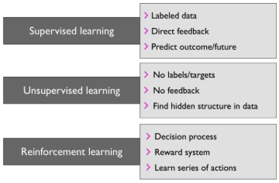
Gambar 2.1 Klasifikasi Machine Learning

Pada penelitian ini digunakan pendekatan unsupervised learning karena metode yang diterapkan adalah Autoencoder. Berbeda dengan metode klasifikasi yang memerlukan data berlabel dalam jumlah besar, Autoencoder mempelajari karakteristik data normal melalui proses encoding dan decoding sehingga mampu merekonstruksi data masukan. Selanjutnya, model menghitung nilai reconstruction error untuk menentukan apakah suatu data termasuk kategori normal atau anomali. Pendekatan ini sangat sesuai diterapkan pada kasus deteksi fraud transaksi kartu kredit karena data fraud umumnya memiliki proporsi yang jauh lebih kecil dibandingkan data normal sehingga membentuk imbalanced dataset.
Penerapan Machine Learning dalam bidang keuangan telah berkembang pesat, terutama untuk mendukung sistem deteksi fraud. Berbagai algoritma Machine Learning mampu menganalisis jutaan transaksi secara otomatis dan mengidentifikasi pola transaksi yang menyimpang dari perilaku normal pengguna. Salah satu implementasi pendekatan unsupervised learning ditunjukkan oleh (Rosyadi et al., 2015) yang membandingkan metode Isolation Forest dan Autoencoder untuk mendeteksi anomali pada data klaim asuransi kesehatan. Hasil penelitian tersebut menunjukkan bahwa pendekatan Machine Learning mampu mengidentifikasi pola transaksi yang tidak normal secara efektif sehingga berpotensi membantu proses deteksi fraud secara lebih cepat dan akurat. Penelitian tersebut memperlihatkan bahwa pendekatan unsupervised learning tidak hanya diterapkan pada bidang asuransi, tetapi juga dapat diadaptasi pada berbagai permasalahan deteksi anomali, termasuk transaksi kartu kredit.
Berdasarkan uraian tersebut, dapat disimpulkan bahwa Machine Learning merupakan teknologi yang memungkinkan komputer mempelajari pola dari data secara otomatis untuk menyelesaikan berbagai permasalahan yang kompleks. Dalam penelitian ini, Machine Learning menjadi landasan utama dalam pembangunan model Autoencoder untuk mendeteksi anomali pada transaksi kartu kredit berdasarkan karakteristik data yang dipelajari selama proses pelatihan.

Artificial Neural Network (ANN)
Artificial Neural Network (ANN) atau jaringan saraf tiruan merupakan salah satu metode dalam Machine Learning yang dikembangkan dengan meniru cara kerja sistem saraf pada otak manusia. ANN tersusun atas sejumlah neuron buatan (artificial neurons) yang saling terhubung melalui bobot (weights) dan bias (biases). Setiap neuron menerima data masukan, kemudian memprosesnya menggunakan fungsi aktivasi untuk menghasilkan keluaran yang akan diteruskan ke neuron pada lapisan berikutnya. Kemampuan ANN dalam mempelajari hubungan yang kompleks antar data menjadikannya sebagai salah satu metode yang banyak digunakan dalam berbagai bidang, seperti pengenalan citra, pengolahan bahasa alami, prediksi, serta deteksi fraud (Kim, 2016).
Secara umum, arsitektur ANN terdiri atas tiga bagian utama, yaitu input layer, hidden layer, dan output layer. Input layer berfungsi menerima data masukan yang akan diproses oleh jaringan. Selanjutnya, data diteruskan ke satu atau lebih hidden layer yang bertugas mempelajari pola dan hubungan antar fitur melalui proses perhitungan bobot dan fungsi aktivasi. Hasil pengolahan pada hidden layer kemudian diteruskan ke output layer untuk menghasilkan keluaran sesuai dengan tujuan pembelajaran. Semakin kompleks permasalahan yang dihadapi, maka jumlah hidden layer dan neuron yang digunakan dapat disesuaikan agar model mampu mempelajari pola data dengan lebih baik (Kim, 2016).

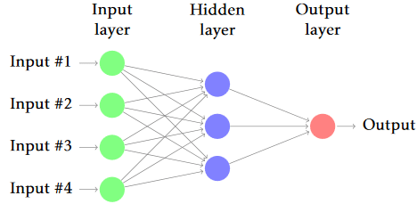
Gambar 2.2 Arsitektur Dasar Artificial Neural Network

Proses pembelajaran pada ANN dilakukan melalui tahapan forward propagation dan backpropagation. Pada tahap forward propagation, data masukan diproses dari input layer menuju output layer untuk menghasilkan prediksi. Selanjutnya, dilakukan perhitungan nilai kesalahan (loss) dengan membandingkan hasil prediksi terhadap nilai sebenarnya. Nilai kesalahan tersebut kemudian digunakan pada proses backpropagation untuk memperbarui bobot dan bias menggunakan algoritma optimasi, seperti Gradient Descent atau Adam Optimizer. Proses ini dilakukan secara berulang hingga model memperoleh bobot yang mampu menghasilkan prediksi dengan tingkat kesalahan yang semakin kecil (Kim, 2016).
Salah satu perkembangan dari ANN adalah munculnya berbagai arsitektur Deep Learning, seperti Convolutional Neural Network (CNN), Recurrent Neural Network (RNN), dan Autoencoder. Masing-masing arsitektur dikembangkan untuk menyelesaikan jenis permasalahan yang berbeda. Pada penelitian ini digunakan metode Autoencoder karena memiliki kemampuan mempelajari representasi data normal secara otomatis tanpa memerlukan data berlabel dalam jumlah besar. Karakteristik tersebut menjadikan Autoencoder sesuai untuk diterapkan pada kasus deteksi anomali (anomaly detection), khususnya pada transaksi kartu kredit yang memiliki distribusi data tidak seimbang (imbalanced dataset).
Berdasarkan uraian tersebut, dapat disimpulkan bahwa Artificial Neural Network merupakan metode Machine Learning yang mampu mempelajari pola hubungan antar data melalui proses pembelajaran berbasis neuron buatan. ANN menjadi dasar pengembangan berbagai metode Deep Learning, termasuk Autoencoder yang digunakan dalam penelitian ini untuk mendeteksi anomali pada transaksi kartu kredit.

Anomaly Detection
Anomaly Detection merupakan suatu teknik dalam Machine Learning yang digunakan untuk mengidentifikasi data atau pola yang menyimpang secara signifikan dari perilaku normal. Data yang menyimpang tersebut disebut sebagai anomaly, outlier, atau novelty, yaitu data yang memiliki karakteristik berbeda dibandingkan sebagian besar data lainnya. Teknik ini banyak diterapkan pada berbagai bidang, seperti keamanan siber, kesehatan, manufaktur, sistem keuangan, hingga deteksi transaksi fraud. Tujuan utama Anomaly Detection adalah menemukan kejadian yang tidak biasa sehingga dapat dilakukan tindakan lebih lanjut untuk mencegah kerugian yang mungkin terjadi (Chandola et al., 2009).
Secara umum, anomaly dapat dibedakan menjadi tiga jenis, yaitu point anomaly, contextual anomaly, dan collective anomaly. Point anomaly merupakan suatu data tunggal yang memiliki karakteristik sangat berbeda dibandingkan data lainnya. Contextual anomaly adalah data yang dianggap normal pada kondisi tertentu, tetapi menjadi anomali pada konteks yang berbeda, misalnya transaksi dengan nominal besar yang dilakukan pada waktu atau lokasi yang tidak biasa. Sementara itu, collective anomaly merupakan sekumpulan data yang secara individual terlihat normal, namun apabila dianalisis secara keseluruhan menunjukkan pola yang tidak wajar. Pemahaman mengenai jenis-jenis anomali tersebut sangat penting untuk menentukan metode deteksi yang sesuai dengan karakteristik data yang digunakan (Chandola et al., 2009).

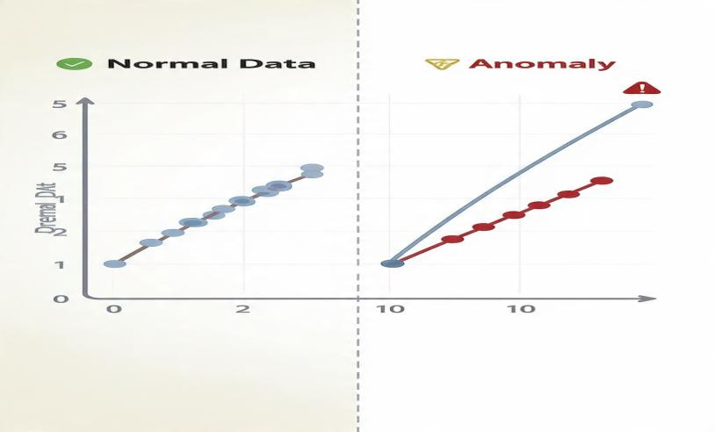
Gambar 2. 4 Ilustrasi Normal Data dan Anomaly
Berbagai metode telah dikembangkan untuk melakukan Anomaly Detection, di antaranya metode statistik, metode berbasis jarak (distance-based), metode berbasis kepadatan (density-based), Isolation Forest, One-Class Support Vector Machine (One-Class SVM), serta metode berbasis Deep Learning seperti Autoencoder. Dibandingkan metode konvensional, Autoencoder memiliki kemampuan mempelajari representasi data normal secara otomatis melalui proses rekonstruksi tanpa memerlukan data berlabel. Oleh karena itu, Autoencoder menjadi salah satu metode yang banyak digunakan untuk mendeteksi anomali pada data berdimensi tinggi maupun data dengan distribusi yang tidak seimbang (Kim, 2016).
Pada penelitian ini, Anomaly Detection diterapkan untuk mengidentifikasi transaksi kartu kredit yang berpotensi merupakan tindakan fraud. Model Autoencoder dilatih menggunakan karakteristik transaksi normal sehingga mampu mempelajari pola perilaku yang wajar. Setelah proses pelatihan selesai, setiap transaksi akan direkonstruksi oleh model dan dihitung nilai reconstruction error-nya. Transaksi dengan nilai reconstruction error yang melebihi nilai ambang (threshold) dikategorikan sebagai anomali dan diduga sebagai transaksi fraud. Pendekatan ini sesuai untuk diterapkan pada dataset transaksi kartu kredit karena jumlah transaksi fraud umumnya jauh lebih sedikit dibandingkan transaksi normal sehingga membentuk imbalanced dataset (Rosyadi et al., 2015).
Penerapan Anomaly Detection memberikan berbagai keuntungan, di antaranya mampu mendeteksi pola penyimpangan yang sulit dikenali secara manual, mengurangi potensi kerugian akibat transaksi ilegal, serta meningkatkan efisiensi proses pemantauan data dalam jumlah besar. Oleh karena itu, teknik ini telah menjadi salah satu pendekatan yang banyak digunakan dalam sistem keamanan modern, khususnya pada sektor perbankan dan layanan keuangan yang memerlukan proses deteksi fraud secara cepat dan akurat.

Credit Card Fraud Detection

Credit Card Fraud Detection merupakan proses mengidentifikasi transaksi kartu kredit yang dilakukan secara tidak sah atau tanpa izin dari pemilik kartu. Seiring dengan meningkatnya penggunaan kartu kredit sebagai alat pembayaran elektronik, jumlah transaksi yang diproses setiap hari juga mengalami peningkatan yang signifikan. Kondisi tersebut memberikan kemudahan bagi masyarakat dalam melakukan transaksi, namun di sisi lain juga meningkatkan peluang terjadinya berbagai bentuk penyalahgunaan kartu kredit. Oleh karena itu, diperlukan sistem yang mampu mendeteksi transaksi mencurigakan secara cepat dan akurat untuk meminimalkan kerugian yang dialami oleh pihak bank maupun pemegang kartu (Cherif et al., 2023)(Hafez et al., 2025).
Tindakan fraud pada transaksi kartu kredit dapat terjadi dalam berbagai bentuk, seperti penggunaan kartu yang dicuri, pencurian identitas (identity theft), pemalsuan kartu (counterfeit card), penyalahgunaan data kartu pada transaksi daring (card-not-present fraud), maupun pengambilalihan akun (account takeover). Karakteristik utama dari transaksi fraud adalah adanya pola transaksi yang berbeda dari perilaku normal pengguna, misalnya perubahan lokasi transaksi secara tiba-tiba, peningkatan nominal transaksi yang tidak wajar, atau frekuensi transaksi yang sangat tinggi dalam waktu singkat. Perubahan pola tersebut menjadi dasar dalam pengembangan sistem deteksi fraud berbasis Machine Learning (Cherif et al., 2023)(Hafez et al., 2025).
Salah satu tantangan utama dalam pengembangan sistem Credit Card Fraud Detection adalah distribusi data yang tidak seimbang (imbalanced dataset). Pada umumnya, jumlah transaksi normal jauh lebih banyak dibandingkan transaksi fraud, sehingga model klasifikasi konvensional cenderung lebih mudah mempelajari karakteristik data normal dibandingkan data fraud. Selain itu, pola fraud juga terus berkembang mengikuti perubahan strategi pelaku kejahatan, sehingga model deteksi harus mampu beradaptasi terhadap karakteristik data yang dinamis. Tantangan lain yang sering ditemui meliputi concept drift, verification latency, serta tingginya biaya akibat kesalahan klasifikasi (false positive maupun false negative) (Cherif et al., 2023)(Hafez et al., 2025).

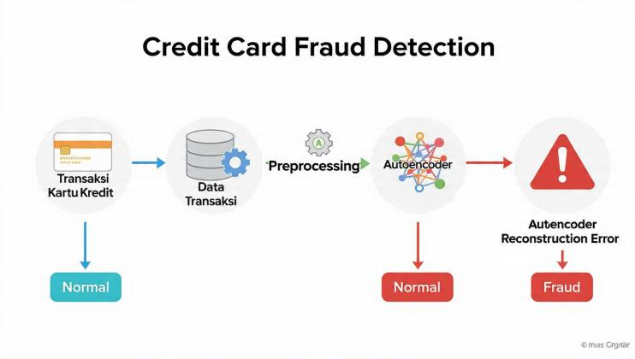
Gambar 2.5 Alur Proses Credit Card Fraud Detection
Untuk mengatasi berbagai tantangan tersebut, berbagai pendekatan Machine Learning dan Deep Learning telah dikembangkan, baik menggunakan metode supervised learning maupun unsupervised learning. Salah satu metode unsupervised learning yang banyak digunakan adalah Autoencoder, karena mampu mempelajari karakteristik transaksi normal melalui proses rekonstruksi data tanpa bergantung pada jumlah data fraud yang terbatas. Pendekatan ini sangat sesuai diterapkan pada dataset yang memiliki distribusi tidak seimbang, seperti dataset transaksi kartu kredit yang digunakan dalam penelitian ini. Beberapa penelitian menunjukkan bahwa metode berbasis Autoencoder mampu menghasilkan performa yang baik dalam mendeteksi transaksi anomali dengan tingkat akurasi dan kemampuan generalisasi yang tinggi (Cherif et al., 2023)(Hafez et al., 2025).
Pada penelitian ini, proses Credit Card Fraud Detection dilakukan menggunakan model Autoencoder untuk mengidentifikasi transaksi yang memiliki nilai reconstruction error tinggi. Model terlebih dahulu mempelajari pola transaksi normal selama proses pelatihan, kemudian digunakan untuk mengevaluasi setiap transaksi pada data pengujian. Transaksi yang menghasilkan nilai reconstruction error melebihi nilai ambang (threshold) dikategorikan sebagai transaksi anomali yang berpotensi merupakan tindakan fraud. Pendekatan ini diharapkan mampu meningkatkan efektivitas proses deteksi dibandingkan metode pemeriksaan manual, terutama pada dataset dengan jumlah transaksi yang sangat besar.
Berdasarkan uraian tersebut, dapat disimpulkan bahwa Credit Card Fraud Detection merupakan salah satu penerapan penting Machine Learning dalam bidang keuangan yang bertujuan mendeteksi transaksi tidak sah secara cepat dan akurat. Dalam penelitian ini, metode Autoencoder dipilih karena mampu menangani karakteristik dataset transaksi kartu kredit yang tidak seimbang serta mendeteksi pola transaksi yang menyimpang melalui analisis reconstruction error.

Data Preprocessing
Data preprocessing merupakan tahapan awal dalam proses Machine Learning yang bertujuan untuk mempersiapkan data agar memiliki kualitas yang baik sebelum digunakan pada proses pelatihan model. Data yang diperoleh dari berbagai sumber umumnya masih mengandung nilai yang hilang (missing values), data duplikat, atribut yang tidak relevan, maupun perbedaan skala antar fitur. Apabila permasalahan tersebut tidak ditangani dengan baik, maka dapat memengaruhi performa model dan menghasilkan prediksi yang kurang akurat. Oleh karena itu, data preprocessing menjadi salah satu tahapan yang sangat penting dalam membangun model Machine Learning (Kim, 2016).
Secara umum, data preprocessing terdiri atas beberapa tahapan, seperti pembersihan data (data cleaning), transformasi data (data transformation), normalisasi atau standarisasi data (data normalization), seleksi fitur (feature selection), serta pembagian dataset menjadi data latih (training set) dan data uji (testing set). Tahapan-tahapan tersebut bertujuan untuk menghasilkan dataset yang lebih konsisten, mengurangi noise, serta meningkatkan kemampuan model dalam mempelajari pola dari data (Degree et al., 2012).
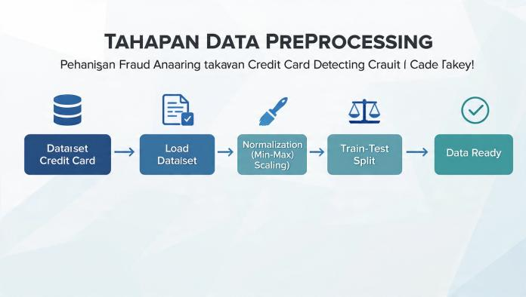
Gambar 2.6 Tahapan Data Preprocessing
Pada penelitian ini, proses data preprocessing diawali dengan membaca dataset transaksi kartu kredit menggunakan bahasa pemrograman Python, kemudian dilakukan pemeriksaan struktur data untuk mengetahui jumlah atribut, tipe data, serta distribusi kelas pada dataset. Selanjutnya dilakukan proses normalisasi terhadap fitur numerik menggunakan metode Min-Max Scaling agar seluruh fitur berada pada rentang nilai yang sama. Tahapan ini bertujuan untuk mempercepat proses pembelajaran model Autoencoder sekaligus mengurangi pengaruh perbedaan skala antar fitur.
Selain normalisasi data, dilakukan pula pembagian dataset menjadi data latih (training data) dan data uji (testing data). Data latih digunakan untuk membangun model Autoencoder, sedangkan data uji digunakan untuk mengevaluasi kemampuan model dalam mendeteksi transaksi anomali. Pembagian data ini penting dilakukan agar performa model dapat dievaluasi menggunakan data yang belum pernah dipelajari sebelumnya sehingga hasil evaluasi lebih objektif dan mampu menggambarkan kemampuan model dalam menghadapi data baru (Kim, 2016).
Melalui proses data preprocessing yang baik, kualitas data yang digunakan dalam penelitian menjadi lebih siap untuk diproses oleh model Autoencoder. Tahapan ini tidak hanya meningkatkan efisiensi proses pelatihan, tetapi juga membantu menghasilkan model yang lebih stabil dan memiliki kemampuan generalisasi yang lebih baik pada proses deteksi transaksi fraud.
Berdasarkan uraian tersebut, dapat disimpulkan bahwa data preprocessing merupakan tahapan penting dalam pengembangan model Machine Learning karena berperan dalam meningkatkan kualitas data sebelum dilakukan proses pelatihan dan pengujian. Pada penelitian ini, proses data preprocessing meliputi pemeriksaan dataset, normalisasi data, serta pembagian data latih dan data uji sebagai tahap awal sebelum pembangunan model Autoencoder.

Min - Max Scalling
Min-Max Scaling merupakan salah satu teknik normalisasi data yang digunakan untuk mengubah rentang nilai setiap fitur ke dalam interval tertentu, umumnya antara 0 hingga 1. Teknik ini dilakukan dengan mengurangi setiap nilai data menggunakan nilai minimum, kemudian membaginya dengan selisih antara nilai maksimum dan minimum pada fitur tersebut. Tujuan utama Min-Max Scaling adalah menyamakan skala antar fitur sehingga tidak ada atribut yang mendominasi proses pembelajaran model akibat memiliki rentang nilai yang jauh lebih besar dibandingkan atribut lainnya. Teknik ini banyak digunakan pada algoritma Machine Learning dan Deep Learning yang sensitif terhadap perbedaan skala data, seperti Artificial Neural Network dan Autoencoder (Géron, 2022).
Secara matematis, proses Min-Max Scaling dapat dinyatakan dengan persamaan sebagai berikut.
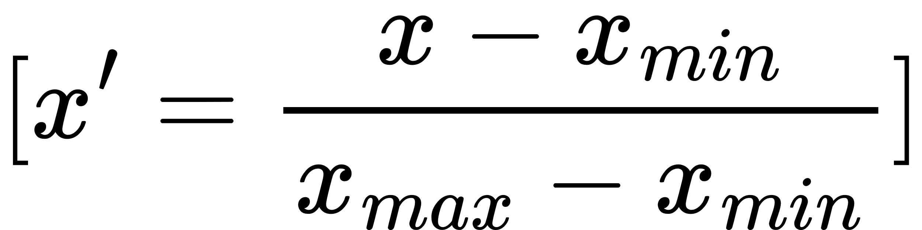
Keterangan:
- (x) = nilai data sebelum normalisasi
- (x') = nilai data setelah normalisasi
- (x_{min}) = nilai minimum pada suatu fitur
- (x_{max}) = nilai maksimum pada suatu fitur

Persamaan tersebut menunjukkan bahwa setiap nilai pada suatu fitur akan ditransformasikan ke dalam rentang 0 sampai 1. Dengan demikian, seluruh fitur memiliki skala yang seragam sehingga proses pembelajaran model menjadi lebih stabil dan efisien (Kim, 2016).

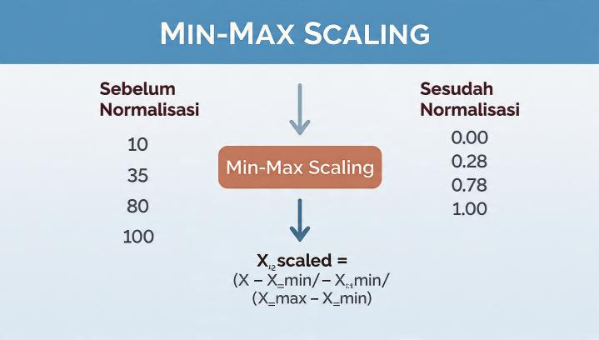
Gambar 2.7 Ilustrasi Proses Min - Max Scalling
Pada penelitian ini, Min-Max Scaling diterapkan pada seluruh fitur numerik sebelum proses pelatihan model Autoencoder. Proses normalisasi dilakukan menggunakan kelas MinMaxScaler yang tersedia pada pustaka Scikit-learn. Setelah seluruh fitur berada pada rentang nilai yang sama, data digunakan sebagai masukan (input) bagi model Autoencoder. Tahapan ini bertujuan untuk mempercepat proses konvergensi selama pelatihan model serta meningkatkan stabilitas proses optimasi.
Penggunaan Min-Max Scaling sangat sesuai untuk model Autoencoder karena jaringan saraf tiruan bekerja lebih optimal apabila nilai masukan berada pada rentang yang relatif kecil. Selain itu, proses normalisasi juga membantu mengurangi pengaruh fitur yang memiliki skala besar sehingga setiap atribut memberikan kontribusi yang lebih seimbang terhadap proses pembelajaran model. Oleh karena itu, teknik Min-Max Scaling menjadi salah satu tahapan penting dalam data preprocessing pada penelitian ini.
Berdasarkan uraian tersebut, dapat disimpulkan bahwa Min-Max Scaling merupakan teknik normalisasi yang mengubah rentang nilai setiap fitur menjadi skala yang seragam sehingga meningkatkan efektivitas proses pembelajaran model Machine Learning. Dalam penelitian ini, teknik tersebut digunakan sebagai tahap awal sebelum pembangunan model Autoencoder untuk mendeteksi transaksi fraud pada kartu kredit.

Train - Test Split
Train-Test Split merupakan teknik yang digunakan untuk membagi dataset menjadi dua bagian, yaitu data latih (training data) dan data uji (testing data). Data latih digunakan untuk membangun dan melatih model Machine Learning, sedangkan data uji digunakan untuk mengevaluasi kemampuan model dalam melakukan prediksi terhadap data yang belum pernah dipelajari sebelumnya. Pembagian dataset menjadi data latih dan data uji bertujuan untuk menghindari overfitting, yaitu kondisi ketika model hanya mampu mengenali data pelatihan tetapi memiliki performa yang buruk terhadap data baru (Aurélien Géron, 2022).
Secara umum, proporsi pembagian dataset dapat disesuaikan dengan kebutuhan penelitian. Beberapa proporsi yang sering digunakan adalah 70:30, 80:20, maupun 90:10 antara data latih dan data uji. Pemilihan proporsi tersebut bergantung pada jumlah data yang tersedia serta kompleksitas permasalahan yang akan diselesaikan. Semakin banyak data latih yang digunakan, maka model memiliki peluang lebih besar untuk mempelajari pola data. Namun demikian, jumlah data uji juga harus memadai agar proses evaluasi dapat memberikan hasil yang representatif (Aurélien Géron, 2022).

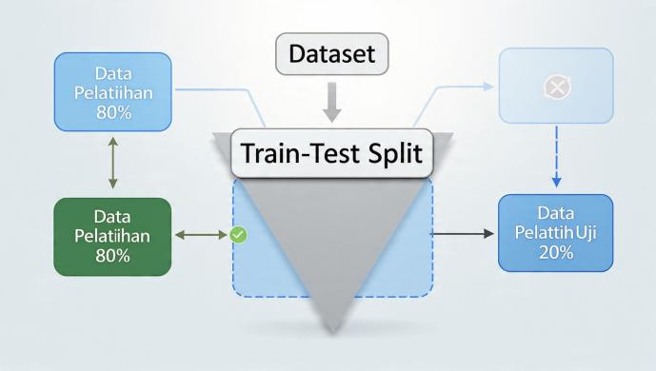
Gambar 2.8 Ilustrasi Pembagian Dataset Menggunakan Train -Test Split
Pada penelitian ini, pembagian dataset dilakukan menggunakan fungsi train_test_split() yang tersedia pada pustaka Scikit-learn. Data latih digunakan untuk membangun model Autoencoder, sedangkan data uji dimanfaatkan untuk mengevaluasi kemampuan model dalam mendeteksi transaksi fraud berdasarkan nilai reconstruction error. Dengan adanya pemisahan data tersebut, performa model dapat dievaluasi secara lebih objektif karena pengujian dilakukan menggunakan data yang tidak terlibat selama proses pelatihan.
Pada penelitian ini, pembagian dataset dilakukan menggunakan fungsi train_test_split() yang tersedia pada pustaka Scikit-learn. Data latih digunakan untuk membangun model Autoencoder, sedangkan data uji dimanfaatkan untuk mengevaluasi kemampuan model dalam mendeteksi transaksi fraud berdasarkan nilai reconstruction error. Dengan adanya pemisahan data tersebut, performa model dapat dievaluasi secara lebih objektif karena pengujian dilakukan menggunakan data yang tidak terlibat selama proses pelatihan.
Berdasarkan uraian tersebut, dapat disimpulkan bahwa Train-Test Split merupakan teknik pembagian dataset menjadi data latih dan data uji yang bertujuan untuk membangun sekaligus mengevaluasi model secara objektif. Dalam penelitian ini, teknik tersebut digunakan sebelum proses pelatihan Autoencoder agar model mampu menghasilkan performa yang baik pada data yang belum pernah dipelajari sebelumnya.

Mean Squad Error (MSE)
Mean Squared Error (MSE) merupakan salah satu fungsi kerugian (loss function) yang paling umum digunakan dalam model regresi maupun Deep Learning. MSE digunakan untuk mengukur rata-rata kuadrat selisih antara nilai aktual dengan nilai hasil prediksi atau hasil rekonstruksi yang dihasilkan oleh model. Nilai MSE yang semakin kecil menunjukkan bahwa hasil prediksi model semakin mendekati nilai sebenarnya. Oleh karena itu, MSE banyak digunakan sebagai fungsi objektif dalam proses pelatihan jaringan saraf tiruan, termasuk pada model Autoencoder (Kim, 2016).
Secara matematis, Mean Squared Error dapat dihitung menggunakan persamaan berikut.

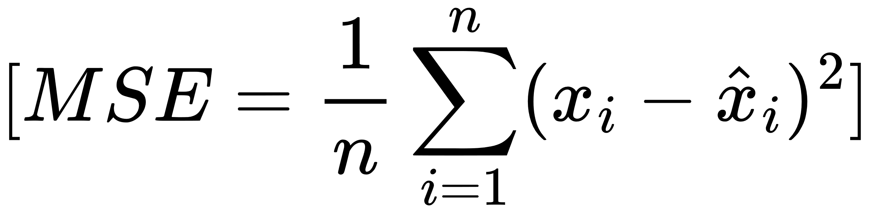
Keteranngan:
- (MSE) = nilai Mean Squared Error
- (n) = jumlah data
- (x_i) = nilai aktual
- (\hat{x}_i) = nilai hasil prediksi atau hasil rekonstruksi
Persamaan tersebut menunjukkan bahwa setiap selisih antara nilai aktual dan nilai prediksi dikuadratkan terlebih dahulu agar seluruh nilai kesalahan bernilai positif. Selanjutnya, seluruh nilai kesalahan dijumlahkan dan dibagi dengan jumlah data sehingga diperoleh rata-rata kesalahan model. Semakin kecil nilai MSE, maka semakin baik kemampuan model dalam merepresentasikan data (Kim, 2016).

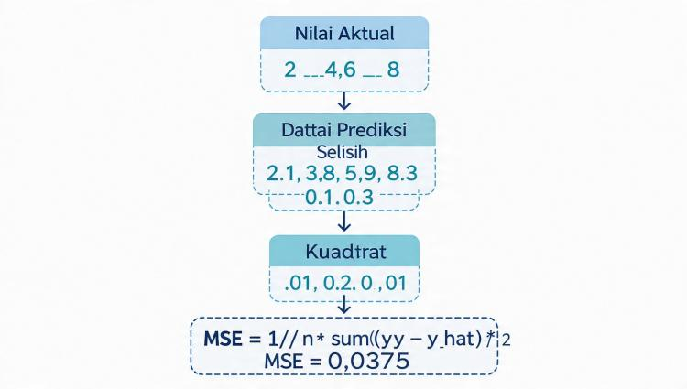
Gambar 2.9 Ilustrasi Perhitungan Mean Squared Error
Pada penelitian ini, MSE digunakan sebagai fungsi kerugian (loss function) selama proses pelatihan Autoencoder. Model dilatih untuk meminimalkan nilai MSE antara data masukan (input) dan data hasil rekonstruksi (output). Selama proses pelatihan berlangsung, algoritma optimasi akan memperbarui bobot jaringan secara bertahap sehingga nilai MSE semakin kecil. Dengan demikian, model diharapkan mampu merekonstruksi transaksi normal dengan tingkat kesalahan yang rendah.
Penggunaan MSE sebagai fungsi kerugian memiliki beberapa kelebihan, antara lain mudah dihitung, terdiferensiasi sehingga sesuai digunakan pada proses backpropagation, serta mampu memberikan penalti yang lebih besar terhadap kesalahan dengan nilai tinggi karena menggunakan operasi kuadrat. Karakteristik tersebut menjadikan MSE sebagai salah satu fungsi kerugian yang paling banyak digunakan pada model Artificial Neural Network dan Autoencoder.
Berdasarkan uraian tersebut, dapat disimpulkan bahwa Mean Squared Error merupakan fungsi kerugian yang digunakan untuk mengukur rata-rata kesalahan antara data aktual dan hasil rekonstruksi model. Dalam penelitian ini, MSE digunakan sebagai fungsi objektif pada proses pelatihan Autoencoder agar model mampu menghasilkan nilai rekonstruksi yang mendekati data asli.

Reconstruction Error
Reconstruction Error merupakan ukuran yang digunakan untuk mengetahui tingkat perbedaan antara data masukan (input) dengan data hasil rekonstruksi (output) yang dihasilkan oleh model Autoencoder. Nilai ini menunjukkan seberapa baik model mampu merekonstruksi suatu data berdasarkan pola yang telah dipelajari selama proses pelatihan. Semakin kecil nilai Reconstruction Error, maka semakin mirip hasil rekonstruksi dengan data asli sehingga data tersebut cenderung dikategorikan sebagai data normal. Sebaliknya, apabila nilai Reconstruction Error cukup besar, maka data tersebut memiliki karakteristik yang berbeda dari pola normal sehingga berpotensi dikategorikan sebagai data anomali (anomaly) (Kim, 2016).
Pada metode Autoencoder, proses pelatihan dilakukan menggunakan data yang sebagian besar merupakan data normal. Selama proses tersebut, model mempelajari karakteristik utama dari data sehingga mampu menghasilkan rekonstruksi yang sangat baik terhadap data normal. Namun, ketika model menerima data yang memiliki pola berbeda, seperti transaksi fraud, hasil rekonstruksi akan menjadi kurang akurat sehingga menghasilkan nilai Reconstruction Error yang lebih besar. Karakteristik inilah yang menjadikan Autoencoder banyak digunakan dalam kasus Anomaly Detection (Kim, 2016).
Secara matematis, Reconstruction Error dapat dihitung menggunakan persamaan berikut.

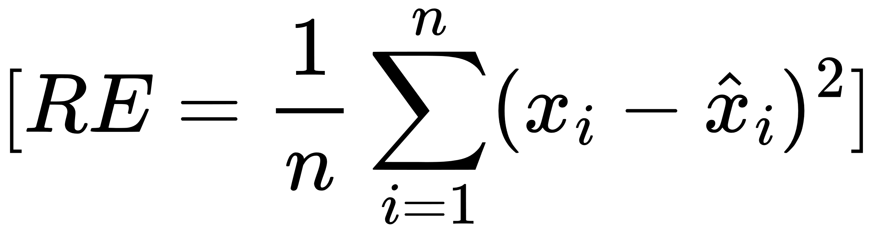
Keterangan:
- (RE) = Reconstruction Error
- (n) = jumlah fitur
- (x_i) = nilai asli (input)
- (\hat{x}_i) = nilai hasil rekonstruksi (output)

Pada penelitian ini, nilai Reconstruction Error dihitung menggunakan selisih antara data masukan dan data hasil rekonstruksi yang dihasilkan oleh model Autoencoder. Selanjutnya, setiap transaksi dibandingkan dengan suatu nilai ambang (threshold). Apabila nilai Reconstruction Error lebih kecil daripada threshold, maka transaksi dikategorikan sebagai transaksi normal. Sebaliknya, apabila nilai Reconstruction Error melebihi threshold, maka transaksi tersebut dikategorikan sebagai transaksi anomali yang berpotensi merupakan tindakan fraud. Penentuan nilai threshold menjadi salah satu faktor penting karena akan memengaruhi jumlah transaksi yang diklasifikasikan sebagai normal maupun anomali (Rosyadi et al., 2015).

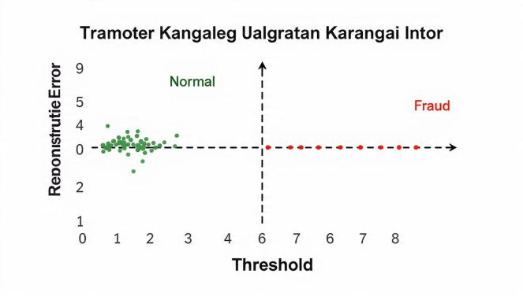
Gambar 2.10 Ilustrasi Penentuan Threshold Berdasarkan Reconstruction Error
Penggunaan Reconstruction Error memiliki beberapa kelebihan dalam proses deteksi anomali. Metode ini tidak memerlukan data berlabel dalam jumlah besar karena model hanya perlu mempelajari karakteristik data normal. Selain itu, pendekatan ini mampu mendeteksi pola penyimpangan baru (novel anomalies) yang belum pernah ditemukan sebelumnya. Oleh karena itu, Reconstruction Error menjadi salah satu indikator utama dalam berbagai penelitian yang menggunakan Autoencoder sebagai metode deteksi anomali pada data berdimensi tinggi.
Berdasarkan uraian tersebut, dapat disimpulkan bahwa Reconstruction Error merupakan ukuran kesalahan rekonstruksi yang digunakan untuk membedakan data normal dan data anomali. Dalam penelitian ini, nilai Reconstruction Error digunakan sebagai dasar penentuan apakah suatu transaksi kartu kredit dikategorikan sebagai transaksi normal atau transaksi fraud berdasarkan nilai threshold yang telah ditentukan.

Confusion Matrix
Confusion Matrix merupakan salah satu metode evaluasi yang digunakan untuk mengukur performa model klasifikasi dengan membandingkan hasil prediksi model terhadap kondisi sebenarnya. Evaluasi ini disajikan dalam bentuk matriks yang terdiri atas empat komponen utama, yaitu True Positive (TP), True Negative (TN), False Positive (FP), dan False Negative (FN). Melalui keempat komponen tersebut, peneliti dapat mengetahui jumlah prediksi yang benar maupun prediksi yang salah sehingga kualitas model dapat dianalisis secara lebih komprehensif (Sokolova & Lapalme, 2009).
Komponen pertama, yaitu True Positive (TP), menunjukkan jumlah transaksi fraud yang berhasil dideteksi dengan benar sebagai fraud. True Negative (TN) merupakan jumlah transaksi normal yang berhasil diprediksi sebagai transaksi normal. False Positive (FP) adalah jumlah transaksi normal yang salah diklasifikasikan sebagai fraud, sedangkan False Negative (FN) merupakan jumlah transaksi fraud yang tidak berhasil dideteksi sehingga diprediksi sebagai transaksi normal. Pada kasus Credit Card Fraud Detection, nilai False Negative perlu diperhatikan karena menunjukkan transaksi fraud yang lolos dari proses deteksi dan berpotensi menimbulkan kerugian finansial.

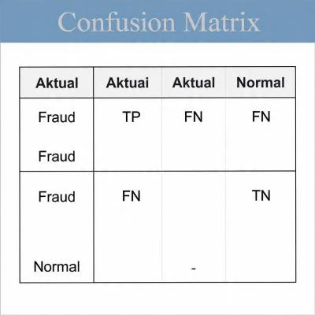
Gambar 2.11 Matriks Confusion Matrix

Pada penelitian ini, Confusion Matrix digunakan untuk mengevaluasi hasil klasifikasi transaksi berdasarkan nilai Reconstruction Error yang telah dibandingkan dengan nilai threshold. Setelah setiap transaksi dikategorikan sebagai normal atau fraud, hasil prediksi tersebut dibandingkan dengan label sebenarnya sehingga diperoleh nilai TP, TN, FP, dan FN. Informasi tersebut kemudian digunakan sebagai dasar untuk menghitung metrik evaluasi lainnya, seperti Accuracy, Precision, Recall, dan F1-Score.
Penggunaan Confusion Matrix memberikan gambaran yang lebih rinci mengenai performa model dibandingkan hanya melihat nilai akurasi. Hal ini disebabkan karena pada dataset yang tidak seimbang (imbalanced dataset), nilai akurasi saja sering kali tidak mampu menggambarkan kemampuan model dalam mendeteksi kelas minoritas, yaitu transaksi fraud. Oleh karena itu, Confusion Matrix menjadi salah satu metode evaluasi yang sangat penting dalam penelitian deteksi anomali maupun deteksi fraud.
Berdasarkan uraian tersebut, dapat disimpulkan bahwa Confusion Matrix merupakan metode evaluasi yang digunakan untuk mengetahui tingkat keberhasilan model dalam melakukan klasifikasi. Dalam penelitian ini, Confusion Matrix digunakan sebagai dasar untuk menganalisis hasil prediksi model Autoencoder serta menghitung berbagai metrik evaluasi yang digunakan untuk mengukur performa model.

Classification Report
Classification Report merupakan salah satu metode evaluasi yang digunakan untuk menampilkan berbagai metrik performa model klasifikasi secara ringkas. Berbeda dengan Confusion Matrix yang hanya menampilkan jumlah prediksi benar dan salah, Classification Report menyajikan beberapa ukuran evaluasi, seperti Precision, Recall, F1-Score, dan Accuracy. Metrik-metrik tersebut memberikan informasi yang lebih lengkap mengenai kemampuan model dalam mengklasifikasikan setiap kelas sehingga banyak digunakan pada penelitian di bidang Machine Learning maupun Deep Learning (Sokolova & Lapalme, 2009).
Precision merupakan ukuran yang menunjukkan seberapa banyak data yang diprediksi sebagai kelas positif benar-benar merupakan kelas positif. Nilai Precision yang tinggi menunjukkan bahwa model memiliki tingkat kesalahan False Positive yang rendah. Pada penelitian deteksi fraud, nilai Precision penting karena menunjukkan seberapa akurat model dalam mengidentifikasi transaksi yang benar-benar merupakan transaksi fraud.
Recall merupakan ukuran yang menunjukkan kemampuan model dalam menemukan seluruh data yang termasuk ke dalam kelas positif. Nilai Recall yang tinggi menunjukkan bahwa model mampu mendeteksi sebagian besar transaksi fraud yang terdapat pada dataset. Dalam kasus Credit Card Fraud Detection, metrik ini memiliki peranan yang sangat penting karena transaksi fraud yang tidak terdeteksi (False Negative) dapat menyebabkan kerugian finansial bagi pihak bank maupun pemegang kartu (Sokolova & Lapalme, 2009).
Selain Precision dan Recall, Classification Report juga menampilkan nilai F1-Score, yaitu rata-rata harmonik antara Precision dan Recall. Metrik ini digunakan ketika diperlukan keseimbangan antara kemampuan model dalam mengurangi False Positive dan False Negative. Semakin tinggi nilai F1-Score, maka semakin baik keseimbangan performa model dalam melakukan klasifikasi terhadap seluruh kelas.
Pada penelitian ini, Classification Report digunakan sebagai salah satu metode evaluasi untuk mengukur performa model Autoencoder setelah proses klasifikasi transaksi berdasarkan nilai Reconstruction Error. Nilai Precision, Recall, F1-Score, dan Accuracy yang dihasilkan digunakan untuk mengetahui sejauh mana model mampu membedakan transaksi normal dan transaksi fraud. Hasil evaluasi tersebut selanjutnya menjadi dasar dalam menganalisis efektivitas metode Autoencoder pada dataset transaksi kartu kredit.

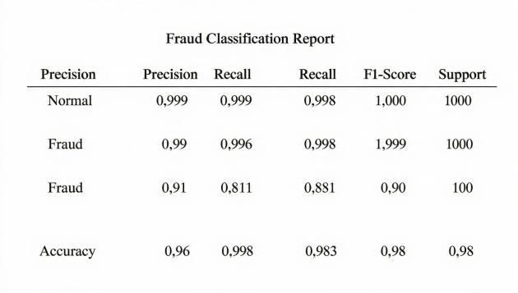
Gambar 2.12 Hasil Classification Report Model Autoencoder

Berdasarkan uraian tersebut, dapat disimpulkan bahwa Classification Report merupakan metode evaluasi yang memberikan informasi mengenai kualitas model klasifikasi melalui metrik Precision, Recall, F1-Score, dan Accuracy. Dalam penelitian ini, Classification Report digunakan untuk mengevaluasi performa model Autoencoder dalam mendeteksi transaksi fraud sehingga hasil yang diperoleh dapat dianalisis secara lebih komprehensif.

METODOLOGI PENELITIAN

Kerangka Berpikir
Kerangka berpikir merupakan gambaran sistematis mengenai tahapan penelitian yang dilakukan untuk mencapai tujuan penelitian. Kerangka berpikir berfungsi sebagai acuan dalam pelaksanaan penelitian sehingga setiap tahapan dapat dilakukan secara terstruktur, mulai dari proses pengumpulan data hingga evaluasi hasil model. Pada penelitian ini, kerangka berpikir disusun berdasarkan alur penerapan metode Autoencoder untuk mendeteksi transaksi fraud pada data transaksi kartu kredit.
Tahap pertama diawali dengan proses input, yaitu pengumpulan dataset transaksi kartu kredit yang berisi informasi berbagai transaksi beserta label transaksi normal dan transaksi fraud. Dataset tersebut selanjutnya digunakan sebagai sumber data utama dalam penelitian. Setelah data diperoleh, dilakukan proses pemeriksaan awal untuk mengetahui karakteristik dataset, seperti jumlah data, jumlah atribut, tipe data, serta distribusi kelas. Tahapan ini bertujuan untuk memastikan bahwa dataset layak digunakan pada proses penelitian.
Tahap berikutnya merupakan proses pengolahan data (data preprocessing). Pada tahap ini dilakukan pembersihan dan persiapan data agar sesuai untuk digunakan dalam pembangunan model Autoencoder. Proses yang dilakukan meliputi pembacaan dataset, pemeriksaan kualitas data, normalisasi menggunakan metode Min-Max Scaling, serta pembagian dataset menjadi data latih (training data) dan data uji (testing data). Tahapan ini bertujuan untuk menghasilkan data yang memiliki kualitas baik sehingga proses pelatihan model dapat berjalan secara optimal.
Setelah proses preprocessing selesai, dilakukan pembangunan model Autoencoder. Model dibangun menggunakan jaringan saraf tiruan (Artificial Neural Network) yang terdiri atas lapisan encoder, bottleneck, dan decoder. Selanjutnya model dilatih menggunakan data latih untuk mempelajari karakteristik transaksi normal. Setelah proses pelatihan selesai, model digunakan untuk menghasilkan nilai Reconstruction Error pada setiap data uji. Nilai tersebut kemudian dibandingkan dengan nilai threshold untuk menentukan apakah suatu transaksi dikategorikan sebagai transaksi normal atau transaksi fraud.
Tahap terakhir merupakan output dari penelitian, yaitu hasil deteksi transaksi fraud beserta hasil evaluasi performa model. Evaluasi dilakukan menggunakan Confusion Matrix dan Classification Report untuk memperoleh nilai Accuracy, Precision, Recall, dan F1-Score. Hasil evaluasi tersebut digunakan untuk mengetahui tingkat keberhasilan model Autoencoder dalam mendeteksi transaksi fraud pada dataset yang digunakan.
Kerangka berpikir penelitian secara keseluruhan dapat dilihat pada Gambar 3.1.

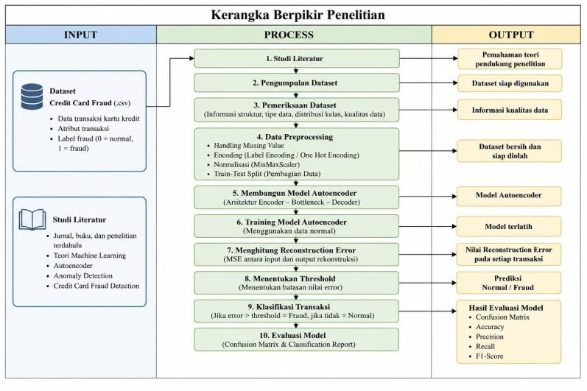
Gambar 3.1 Kerangka Berpikir Penilitian

Pengumpulan dan Pengolahan Data
Pengumpulan dan pengolahan data merupakan tahapan penting dalam penelitian ini karena kualitas data yang digunakan akan memengaruhi hasil pelatihan dan evaluasi model Autoencoder. Pada tahap ini dilakukan proses pengumpulan dataset, pemeriksaan karakteristik data, serta pengolahan data agar sesuai dengan kebutuhan model Machine Learning. Seluruh tahapan dilakukan secara sistematis untuk memastikan bahwa data yang digunakan memiliki kualitas yang baik dan dapat menghasilkan model yang optimal.
Tahap pengumpulan data diawali dengan memperoleh dataset transaksi kartu kredit yang digunakan sebagai objek penelitian. Dataset tersebut berisi informasi mengenai transaksi normal dan transaksi fraud beserta sejumlah atribut numerik yang merepresentasikan karakteristik setiap transaksi. Setelah dataset diperoleh, dilakukan pemeriksaan awal untuk mengetahui struktur data, jumlah atribut, tipe data, serta distribusi kelas. Pemeriksaan ini bertujuan untuk memastikan bahwa dataset telah sesuai dengan kebutuhan penelitian.
Selanjutnya dilakukan proses pengolahan data (data preprocessing). Tahapan ini meliputi pembacaan dataset ke dalam lingkungan pemrograman Python, pemeriksaan kualitas data, normalisasi menggunakan metode Min-Max Scaling, serta pembagian dataset menjadi data latih (training data) dan data uji (testing data). Pengolahan data dilakukan untuk menghasilkan dataset yang siap digunakan pada proses pembangunan dan pelatihan model Autoencoder.
Secara keseluruhan, proses pengumpulan dan pengolahan data pada penelitian ini dapat dilihat pada Gambar 3.2. Tahapan tersebut menjadi dasar dalam pembangunan model sehingga proses pelatihan dan evaluasi dapat dilakukan secara optimal.
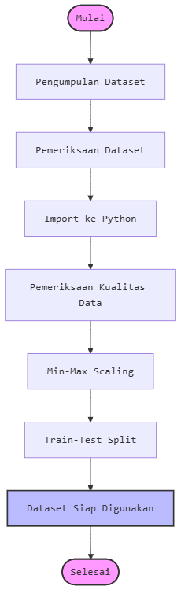
Gambar 3.2 Proses Pengumpulan dan Pengolahan Data

Pengumpulan Data
Pengumpulan data pada penelitian ini dilakukan menggunakan data sekunder berupa dataset transaksi keuangan yang diperoleh dari platform Kaggle. Dataset tersebut digunakan sebagai objek penelitian untuk membangun model Autoencoder dalam mendeteksi transaksi fraud. Penggunaan dataset publik bertujuan agar penelitian dapat dilakukan secara objektif, mudah direplikasi, serta dapat dibandingkan dengan penelitian lain yang memiliki topik serupa.
Dataset yang digunakan terdiri atas 100.000 data transaksi dengan 7 atribut, yaitu TransactionID, TransactionDate, Amount, MerchantID, TransactionType, Location, dan IsFraud. Atribut IsFraud berfungsi sebagai label kelas yang menunjukkan status transaksi, yaitu 0 untuk transaksi normal dan 1 untuk transaksi fraud. Sementara itu, atribut lainnya digunakan untuk merepresentasikan informasi setiap transaksi yang akan diproses pada tahap pengolahan data.
Berdasarkan distribusi data, terdapat 99.000 transaksi normal dan 1.000 transaksi fraud. Kondisi tersebut menunjukkan bahwa dataset memiliki karakteristik imbalanced dataset, di mana jumlah data pada kelas normal jauh lebih besar dibandingkan kelas fraud. Karakteristik ini umum dijumpai pada kasus deteksi penipuan transaksi dan menjadi salah satu alasan dipilihnya metode Autoencoder yang mampu mempelajari pola transaksi normal untuk mendeteksi transaksi yang menyimpang.
Proses pengumpulan data dilakukan dengan mengunduh dataset dari sumber penyedia, kemudian memverifikasi struktur dataset, jumlah atribut, tipe data, serta distribusi kelas. Tahapan ini bertujuan untuk memastikan bahwa dataset telah sesuai dengan kebutuhan penelitian sebelum dilakukan proses preprocessing dan pembangunan model.
Alur pengumpulan data pada penelitian ini ditunjukkan pada Gambar 3.3.

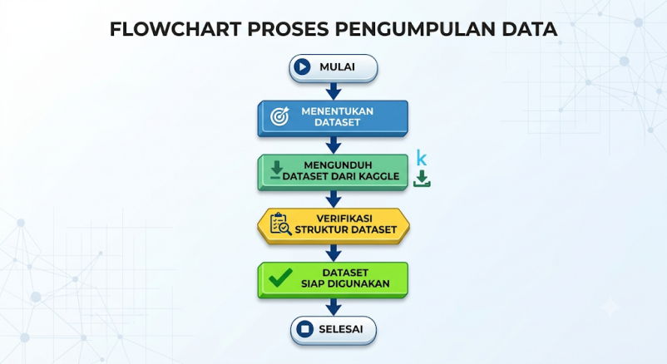
Gambar 3. 3 Proses Pengumpulan Data

Pengolahan Data
Setelah dataset berhasil dikumpulkan, tahapan selanjutnya adalah pengolahan data (data preprocessing). Tahap ini bertujuan untuk menghasilkan data yang bersih, terstruktur, dan siap digunakan pada proses pembangunan model Autoencoder. Pengolahan data dilakukan menggunakan bahasa pemrograman Python dengan bantuan beberapa pustaka, seperti Pandas, NumPy, Scikit-learn, dan TensorFlow.
Tahap pertama dalam pengolahan data adalah membaca dataset ke dalam lingkungan pemrograman menggunakan pustaka Pandas. Setelah dataset berhasil dimuat, dilakukan pemeriksaan terhadap struktur data untuk memastikan bahwa seluruh atribut dapat dibaca dengan baik serta mengetahui karakteristik data yang akan digunakan pada penelitian.
Selanjutnya dilakukan proses seleksi atribut dengan menghapus atribut TransactionID, TransactionDate, dan MerchantID. Ketiga atribut tersebut tidak digunakan dalam proses pelatihan model karena tidak memberikan informasi yang berpengaruh secara langsung terhadap proses identifikasi transaksi fraud. Dengan demikian, data yang digunakan hanya terdiri atas atribut-atribut yang memiliki relevansi terhadap karakteristik transaksi.
Tahap berikutnya adalah melakukan transformasi terhadap atribut kategorikal. Atribut TransactionType dikonversi menjadi data numerik menggunakan metode Label Encoding, sedangkan atribut Location diubah menjadi beberapa atribut numerik menggunakan metode One-Hot Encoding. Transformasi ini dilakukan karena model Autoencoder hanya dapat memproses data dalam bentuk numerik.
Setelah seluruh atribut berada dalam bentuk numerik, dilakukan pemisahan antara fitur (feature) dan label (target). Atribut IsFraud digunakan sebagai label kelas, sedangkan atribut lainnya digunakan sebagai fitur masukan bagi model. Selanjutnya dataset dibagi menjadi data latih (training data) dan data uji (testing data) menggunakan metode Train-Test Split dengan proporsi 80% data latih dan 20% data uji. Proses pembagian dilakukan menggunakan parameter stratified sampling agar proporsi transaksi normal dan transaksi fraud tetap terjaga pada kedua kelompok data.
Tahap terakhir pada proses pengolahan data adalah normalisasi menggunakan metode Min-Max Scaling. Normalisasi dilakukan untuk menyamakan rentang nilai setiap fitur sehingga berada pada skala yang seragam. Proses ini bertujuan agar setiap atribut memiliki kontribusi yang seimbang selama proses pelatihan model Autoencoder serta membantu mempercepat proses konvergensi pada saat pelatihan model.
Secara keseluruhan, tahapan pengolahan data pada penelitian ini ditunjukkan pada Gambar 3.4.
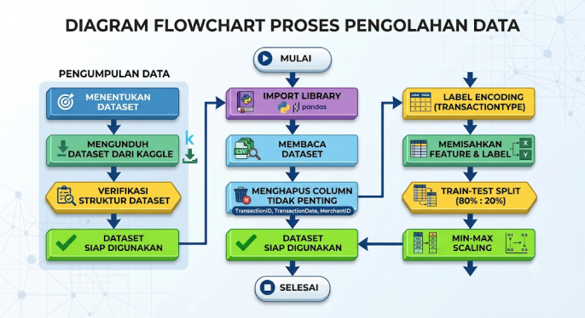
Gambar 3.4 Proses Pengolahan Data

Perancangan Teknik/Model (Kebaharuan)
Tahap perancangan teknik atau model merupakan proses pembangunan model Autoencoder yang digunakan untuk mendeteksi transaksi fraud pada dataset transaksi keuangan. Model Autoencoder dipilih karena termasuk ke dalam metode unsupervised learning yang mampu mempelajari pola dari data normal tanpa bergantung pada proses pelabelan selama pelatihan. Dengan mempelajari karakteristik transaksi normal, model diharapkan mampu mengidentifikasi transaksi yang memiliki pola berbeda sebagai anomali atau transaksi fraud.
Pada penelitian ini, model dibangun menggunakan bahasa pemrograman Python dengan memanfaatkan pustaka TensorFlow dan Keras. Arsitektur model terdiri atas tiga bagian utama, yaitu encoder, bottleneck, dan decoder. Bagian encoder berfungsi untuk mereduksi dimensi data masukan menjadi representasi yang lebih sederhana. Selanjutnya, representasi tersebut diproses pada lapisan bottleneck sebagai pusat pembelajaran karakteristik data. Bagian decoder kemudian merekonstruksi kembali data ke bentuk semula sehingga dapat dibandingkan dengan data asli.
Model Autoencoder dilatih menggunakan data hasil preprocessing yang telah dinormalisasi. Selama proses pelatihan, model berusaha meminimalkan nilai Mean Squared Error (MSE) antara data masukan dan data hasil rekonstruksi. Semakin kecil nilai kesalahan rekonstruksi yang dihasilkan, maka semakin baik model dalam mempelajari karakteristik transaksi normal.
Setelah proses pelatihan selesai, model digunakan untuk menghitung nilai Reconstruction Error pada setiap data uji. Nilai tersebut kemudian dibandingkan dengan nilai threshold yang telah ditentukan. Apabila nilai Reconstruction Error melebihi threshold, maka transaksi diklasifikasikan sebagai transaksi fraud. Sebaliknya, apabila nilai tersebut berada di bawah threshold, transaksi dikategorikan sebagai transaksi normal.
Perancangan model yang diusulkan pada penelitian ini secara keseluruhan ditunjukkan pada Gambar 3.5.
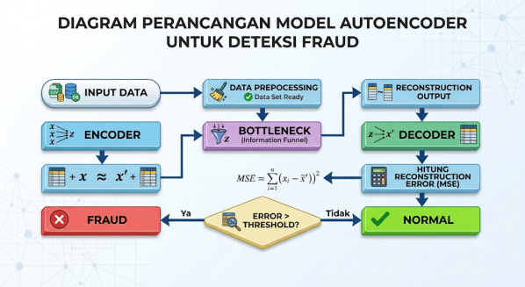
Gambar 3.5 Perancangan Model Autoencoder

Arsitektur Model Autoencoder
Arsitektur model Autoencoder merupakan rancangan jaringan saraf tiruan yang digunakan untuk mempelajari pola data transaksi normal dan mendeteksi transaksi yang memiliki karakteristik berbeda sebagai transaksi fraud. Pada penelitian ini, model dibangun menggunakan pustaka TensorFlow dengan antarmuka Keras. Model Autoencoder dipilih karena mampu melakukan proses pembelajaran tanpa memerlukan label kelas selama proses pelatihan (unsupervised learning), sehingga sesuai untuk menangani permasalahan deteksi anomali pada data transaksi.
Model Autoencoder terdiri atas tiga bagian utama, yaitu encoder, bottleneck, dan decoder. Bagian encoder berfungsi mengubah data masukan menjadi representasi dengan dimensi yang lebih kecil melalui proses kompresi informasi. Proses ini bertujuan untuk mempertahankan karakteristik penting dari data transaksi sekaligus mengurangi informasi yang kurang relevan.
Selanjutnya, representasi hasil kompresi diteruskan ke lapisan bottleneck. Lapisan ini merupakan inti dari model Autoencoder karena menyimpan representasi laten (latent representation) yang berisi informasi penting mengenai pola transaksi normal. Dengan adanya lapisan ini, model dipaksa mempelajari karakteristik utama dari data sehingga mampu membedakan transaksi normal dengan transaksi yang memiliki pola menyimpang.
Tahap berikutnya adalah proses rekonstruksi yang dilakukan oleh bagian decoder. Pada tahap ini, data yang telah dikompresi dikembalikan ke bentuk yang mendekati data masukan awal. Hasil rekonstruksi kemudian dibandingkan dengan data asli untuk memperoleh nilai Reconstruction Error. Nilai kesalahan rekonstruksi tersebut menjadi dasar dalam menentukan apakah suatu transaksi dikategorikan sebagai transaksi normal atau transaksi fraud.
Semakin kecil nilai Reconstruction Error yang dihasilkan, semakin baik kemampuan model dalam merekonstruksi data sehingga transaksi cenderung diklasifikasikan sebagai transaksi normal. Sebaliknya, apabila nilai Reconstruction Error melebihi nilai threshold yang telah ditentukan, transaksi tersebut dianggap memiliki karakteristik yang berbeda dari pola normal sehingga diklasifikasikan sebagai transaksi fraud.
Arsitektur model Autoencoder yang digunakan dalam penelitian ini ditunjukkan pada Gambar 3.6.

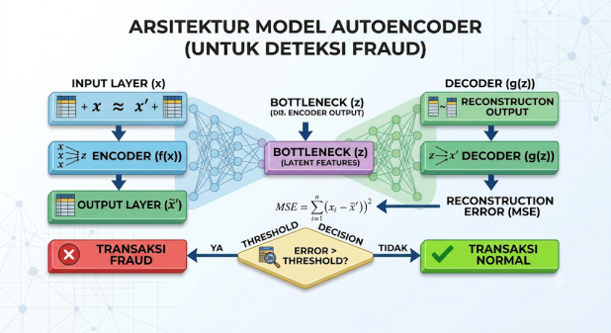
Gambar 3.6 Arsitektur Model Autoencoder

Proses Pelatihan Model
Setelah arsitektur Autoencoder berhasil dibangun, tahap berikutnya adalah proses pelatihan (training) model menggunakan data latih yang telah melalui proses preprocessing. Tujuan utama dari proses pelatihan adalah agar model mampu mempelajari karakteristik transaksi normal sehingga dapat melakukan rekonstruksi data dengan tingkat kesalahan (Reconstruction Error) yang rendah.
Pada penelitian ini, proses pelatihan dilakukan menggunakan data hasil normalisasi dengan metode Min-Max Scaling. Penggunaan data yang telah dinormalisasi bertujuan untuk menyamakan rentang nilai setiap fitur sehingga proses pembelajaran model menjadi lebih stabil dan efisien. Selama proses pelatihan, model menerima data masukan (input) yang sama dengan data keluaran (output) sehingga model belajar merekonstruksi kembali data asli.
Proses optimasi model dilakukan dengan meminimalkan nilai Mean Squared Error (MSE) sebagai fungsi kerugian (loss function). Nilai MSE dihitung berdasarkan selisih antara data masukan dengan data hasil rekonstruksi. Semakin kecil nilai loss yang diperoleh selama proses pelatihan, semakin baik kemampuan model dalam merepresentasikan pola transaksi normal.
Model dilatih menggunakan algoritma optimasi yang bertugas memperbarui bobot (weights) dan bias pada setiap iterasi pelatihan. Selama proses training, model melakukan pembelajaran secara bertahap hingga mencapai kondisi konvergen atau memenuhi jumlah epoch yang telah ditentukan. Setiap epoch merepresentasikan satu kali proses pembelajaran terhadap seluruh data latih, sedangkan batch size menentukan jumlah data yang diproses pada setiap iterasi pelatihan.
Hasil dari proses pelatihan berupa model Autoencoder yang telah mampu merepresentasikan pola transaksi normal. Model tersebut kemudian digunakan pada tahap pengujian untuk menghitung nilai Reconstruction Error pada setiap transaksi sehingga dapat dilakukan proses deteksi transaksi fraud. Alur proses pelatihan model ditunjukkan pada Gambar 3.7.

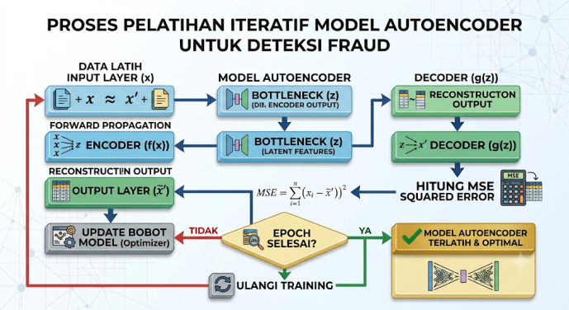
Gambar 3.7 Proses Pelatihan Model Autoencoder

Penentuan Threshold dan Deteksi Fraud
Setelah model Autoencoder selesai dilatih, tahap berikutnya adalah melakukan proses deteksi transaksi fraud. Deteksi dilakukan dengan menghitung nilai Reconstruction Error pada setiap data uji. Nilai Reconstruction Error diperoleh dari selisih antara data masukan dengan data hasil rekonstruksi yang dihasilkan oleh model. Semakin besar nilai kesalahan rekonstruksi, semakin besar kemungkinan bahwa transaksi tersebut memiliki karakteristik yang berbeda dari pola transaksi normal.
Pada penelitian ini, proses klasifikasi transaksi dilakukan menggunakan nilai threshold. Nilai threshold berfungsi sebagai batas untuk membedakan transaksi normal dan transaksi fraud. Apabila nilai Reconstruction Error suatu transaksi berada di bawah nilai threshold, maka transaksi tersebut diklasifikasikan sebagai transaksi normal. Sebaliknya, apabila nilai Reconstruction Error melebihi nilai threshold, transaksi tersebut dikategorikan sebagai transaksi fraud.
Penggunaan threshold memungkinkan model mendeteksi anomali tanpa bergantung pada proses klasifikasi secara langsung. Model terlebih dahulu mempelajari karakteristik transaksi normal selama proses pelatihan, kemudian mengidentifikasi transaksi yang memiliki tingkat kesalahan rekonstruksi tinggi sebagai indikasi adanya anomali. Pendekatan ini sangat sesuai diterapkan pada kasus deteksi fraud karena jumlah transaksi normal umumnya jauh lebih banyak dibandingkan transaksi fraud.
Hasil klasifikasi yang diperoleh dari proses penentuan threshold selanjutnya digunakan sebagai masukan pada tahap evaluasi model. Evaluasi dilakukan dengan membandingkan hasil prediksi model terhadap label sebenarnya menggunakan beberapa metrik evaluasi sehingga dapat diketahui tingkat kinerja model dalam mendeteksi transaksi fraud.
Alur proses penentuan threshold dan deteksi transaksi fraud ditunjukkan pada Gambar 3.8.

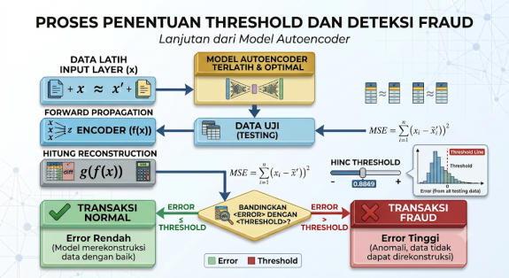
Gambar 3. 8 Proses Penentuan Threshold dan Fraud

Evaluasi Teknik/Model (Teknik Evaluasi)
Tahap evaluasi merupakan tahapan akhir dalam penelitian yang bertujuan untuk mengukur kinerja model Autoencoder dalam mendeteksi transaksi fraud. Setelah model menghasilkan prediksi berdasarkan nilai Reconstruction Error dan threshold yang telah ditentukan, hasil prediksi tersebut dibandingkan dengan label sebenarnya (ground truth) pada dataset. Perbandingan ini dilakukan untuk mengetahui tingkat ketepatan model dalam mengklasifikasikan transaksi normal maupun transaksi fraud.
Teknik evaluasi yang digunakan pada penelitian ini adalah Confusion Matrix. Confusion Matrix merupakan metode evaluasi yang menyajikan jumlah prediksi benar dan prediksi salah yang dihasilkan oleh model dalam bentuk matriks. Melalui Confusion Matrix, dapat diketahui jumlah True Positive (TP), True Negative (TN), False Positive (FP), dan False Negative (FN). Informasi tersebut menjadi dasar dalam perhitungan berbagai metrik evaluasi untuk mengukur performa model.
Berdasarkan nilai-nilai yang diperoleh dari Confusion Matrix, dilakukan perhitungan beberapa metrik evaluasi, yaitu Accuracy, Precision, Recall, dan F1-Score. Accuracy digunakan untuk mengukur tingkat ketepatan model secara keseluruhan dalam melakukan klasifikasi. Precision menunjukkan kemampuan model dalam mengidentifikasi transaksi fraud secara tepat tanpa menghasilkan terlalu banyak prediksi positif yang salah. Recall digunakan untuk mengukur kemampuan model dalam menemukan seluruh transaksi fraud yang terdapat pada dataset. Sementara itu, F1-Score merupakan nilai harmonis antara Precision dan Recall yang memberikan gambaran keseimbangan performa model.
Penggunaan keempat metrik tersebut dipilih karena penelitian ini menggunakan dataset dengan distribusi kelas yang tidak seimbang (imbalanced dataset), sehingga evaluasi tidak cukup hanya berdasarkan nilai Accuracy. Kombinasi Precision, Recall, dan F1-Score memberikan gambaran yang lebih komprehensif mengenai kemampuan model dalam mendeteksi transaksi fraud.
Secara keseluruhan, proses evaluasi model pada penelitian ini ditunjukkan pada Gambar 3.9.
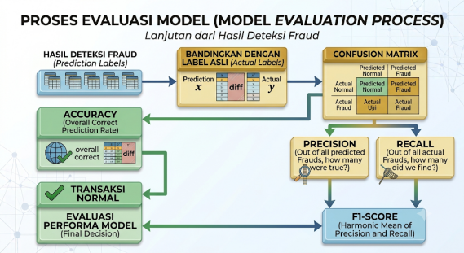
Gambar 3.9 Proses Evaluasi Model

IMPLEMENTASI DAN EKSPERIMEN

Persiapan Data
Bagian ini menjelaskan tahap persiapan data yang diperlukan untuk implementasi dan eksperimen. Persiapan data meliputi pengumpulan dan pengolahan data yang akan digunakan dalam penelitian.
Tahap persiapan data merupakan langkah awal pada proses implementasi penelitian. Tahapan ini bertujuan untuk memastikan bahwa dataset yang digunakan telah sesuai dengan kebutuhan model Autoencoder. Persiapan data dilakukan melalui proses pengumpulan data dan pengolahan data sehingga diperoleh dataset yang bersih, terstruktur, dan siap digunakan pada tahap implementasi model.
Pada penelitian ini, dataset yang digunakan merupakan data transaksi keuangan yang diperoleh dari platform Kaggle. Dataset tersebut terdiri atas data transaksi normal dan transaksi fraud yang memiliki beberapa atribut sebagai representasi karakteristik setiap transaksi. Sebelum digunakan dalam proses pelatihan model, dataset terlebih dahulu diperiksa untuk mengetahui struktur data, tipe data, serta distribusi kelas.
Selanjutnya dilakukan proses pengolahan data (preprocessing) yang meliputi penghapusan atribut yang tidak digunakan, transformasi data kategorikal ke dalam bentuk numerik, pembagian data menjadi data latih dan data uji, serta normalisasi menggunakan metode Min-Max Scaling. Seluruh tahapan tersebut bertujuan agar data yang digunakan sesuai dengan kebutuhan model Autoencoder sehingga proses pelatihan dan pengujian dapat berjalan dengan baik.
Tahapan persiapan data yang dilakukan pada penelitian ini dijelaskan lebih rinci pada subbab berikutnya.

Pengumpulan Data
Dataset yang digunakan pada penelitian ini merupakan dataset transaksi kartu kredit yang diperoleh dari platform Kaggle. Dataset tersebut berisi data transaksi keuangan yang telah diberi label berdasarkan kategori transaksi normal dan transaksi fraud. Setiap baris data merepresentasikan satu transaksi yang memiliki beberapa atribut, seperti jenis transaksi, lokasi transaksi, jumlah transaksi, saldo rekening, usia pemilik akun, serta label yang menunjukkan apakah transaksi tersebut termasuk transaksi fraud atau bukan.
Tahap pertama pada proses implementasi adalah membaca dataset menggunakan pustaka Pandas. Dataset disimpan dalam format .csv dan dimuat ke dalam lingkungan pemrograman Python menggunakan fungsi read_csv(). Setelah dataset berhasil dimuat, dilakukan pemeriksaan awal untuk memastikan bahwa seluruh data telah terbaca dengan baik. Hasil pembacaan beberapa baris pertama dataset ditunjukkan pada Gambar 4.1.

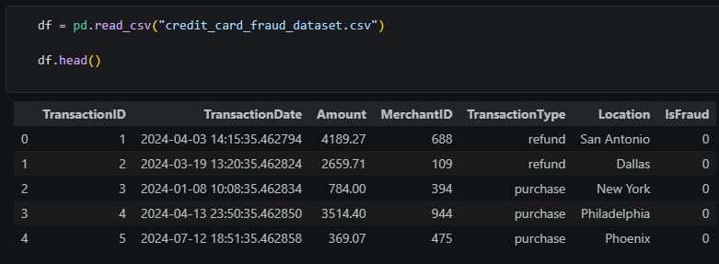
Gambar 4.1 Tampilan Awal Dataset (df.head())

Selanjutnya dilakukan pemeriksaan struktur dataset menggunakan fungsi info(). Pemeriksaan ini bertujuan untuk mengetahui jumlah data, jumlah atribut, tipe data setiap atribut, serta memastikan tidak terdapat kesalahan dalam proses pembacaan dataset. Informasi tersebut menjadi dasar sebelum dilakukan proses pengolahan data pada tahap berikutnya. Hasil pemeriksaan struktur dataset ditunjukkan pada Gambar 4.2.

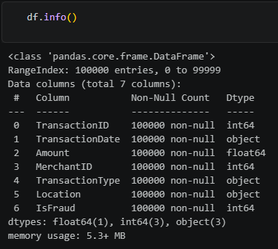
Gambar 4.2 Informasi Dataset (df.info())

Selain itu, dilakukan analisis statistik deskriptif menggunakan fungsi describe() untuk mengetahui karakteristik data numerik, seperti nilai rata-rata, nilai minimum, nilai maksimum, dan standar deviasi. Informasi ini membantu dalam memahami sebaran data sebelum dilakukan proses normalisasi. Hasil analisis statistik deskriptif ditunjukkan pada Gambar 4.3.

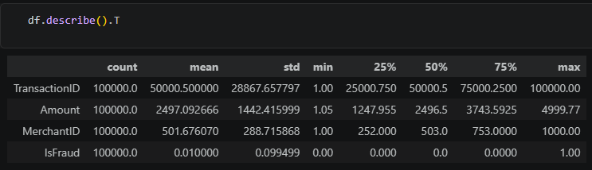
Gambar 4.3 Statistik Deskriptif Dataset (df.describe())

Tahap berikutnya adalah melakukan pemeriksaan distribusi kelas pada atribut IsFraud untuk mengetahui proporsi transaksi normal dan transaksi fraud. Pemeriksaan ini penting karena distribusi kelas akan memengaruhi proses pelatihan dan evaluasi model. Hasil distribusi kelas ditunjukkan pada Gambar 4.4.

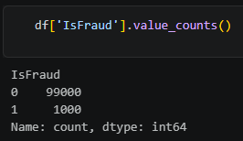
Gambar 4.4 Distribusi Kelas Dataset
Berdasarkan hasil pemeriksaan distribusi kelas, terlihat bahwa jumlah transaksi normal lebih banyak dibandingkan transaksi fraud. Kondisi tersebut menunjukkan bahwa dataset memiliki distribusi kelas yang tidak seimbang (imbalanced dataset). Karakteristik ini umum dijumpai pada kasus deteksi fraud dan menjadi salah satu alasan penggunaan model Autoencoder, karena model ini mampu mempelajari pola transaksi normal untuk mendeteksi transaksi yang menyimpang sebagai anomali.

Pengolahan Data
Setelah dataset berhasil dikumpulkan, tahap berikutnya adalah melakukan pengolahan data (preprocessing). Tahap ini bertujuan untuk menghasilkan dataset yang bersih, terstruktur, dan sesuai dengan kebutuhan model Autoencoder. Pengolahan data dilakukan melalui beberapa tahapan, yaitu penghapusan atribut yang tidak digunakan, transformasi data kategorikal menjadi data numerik, pembagian dataset menjadi data latih dan data uji, serta normalisasi data.
Tahap pertama adalah menghapus atribut yang tidak digunakan dalam proses pelatihan model, yaitu TransactionID, TransactionDate, dan MerchantID. Ketiga atribut tersebut tidak memiliki kontribusi langsung dalam proses pembelajaran pola transaksi sehingga dapat dihilangkan untuk mengurangi kompleksitas data. Proses penghapusan atribut ditunjukkan pada Gambar 4.5.

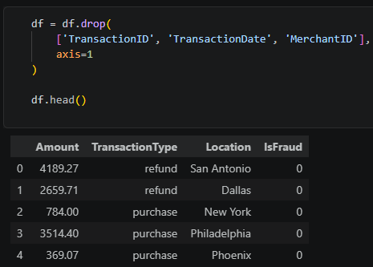
Gambar 4.5 Penghapusan Atribut yang Tidak Digunakan

Selanjutnya dilakukan proses transformasi data kategorikal. Atribut TransactionType diubah menjadi bentuk numerik menggunakan metode Label Encoding, sedangkan atribut Location ditransformasikan menggunakan metode One-Hot Encoding. Transformasi ini bertujuan agar seluruh atribut dapat diproses oleh model Autoencoder yang hanya menerima data numerik. Hasil proses transformasi data ditunjukkan pada Gambar 4.6.

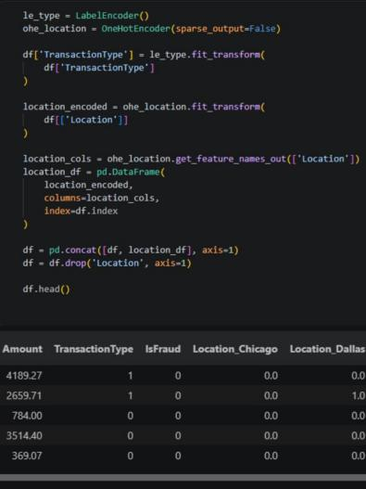
Gambar 4.6 Transformasi Data Kategorikal

Setelah seluruh atribut berada dalam bentuk numerik, dataset dibagi menjadi data latih (training data) dan data uji (testing data) menggunakan metode train-test split. Pada penelitian ini, pembagian data dilakukan dengan proporsi 80% sebagai data latih dan 20% sebagai data uji. Pembagian tersebut bertujuan agar model dapat dilatih menggunakan sebagian besar data, sementara sebagian data lainnya digunakan untuk mengevaluasi kemampuan model dalam mendeteksi transaksi fraud. Proses pembagian data ditunjukkan pada Gambar 4.7.

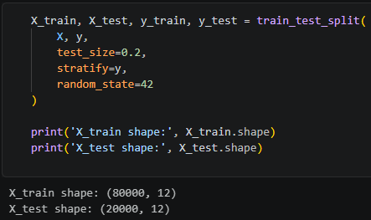
Gambar 4.7 Pembagian Data Latih dan Data Uji

Tahap terakhir adalah melakukan normalisasi data menggunakan metode Min-Max Scaling. Normalisasi dilakukan untuk menyamakan rentang nilai seluruh atribut ke dalam skala yang seragam sehingga proses pembelajaran model menjadi lebih stabil dan efisien. Data hasil normalisasi kemudian digunakan sebagai masukan pada tahap pembangunan model Autoencoder. Proses normalisasi data ditunjukkan pada Gambar 4.8.

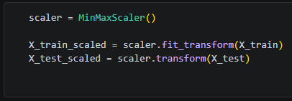
Gambar 4.8 Normalisasi Data Menggunakan Min-Max Scaling

Implementasi Teknik/Model
Tahap implementasi teknik atau model dilakukan untuk menerapkan rancangan model Autoencoder yang telah dijelaskan pada Bab III. Implementasi dilakukan menggunakan bahasa pemrograman Python dengan bantuan pustaka TensorFlow dan Keras. Model dibangun berdasarkan data hasil preprocessing yang telah dinormalisasi sehingga seluruh atribut dapat diproses oleh jaringan saraf tiruan.
Pada tahap ini dilakukan pembangunan arsitektur Autoencoder, proses kompilasi model, pelatihan (training), serta proses prediksi menggunakan data uji. Hasil implementasi menjadi dasar dalam proses evaluasi untuk mengetahui kemampuan model dalam mendeteksi transaksi fraud.
Implementasi model Autoencoder dijelaskan secara rinci pada subbab berikut.

Implementasi Model Autoencoder
Implementasi model Autoencoder diawali dengan pembangunan arsitektur jaringan saraf tiruan menggunakan pustaka TensorFlow dan Keras. Model terdiri atas beberapa lapisan (layer) yang berfungsi sebagai encoder dan decoder. Bagian encoder bertugas melakukan proses kompresi data masukan menjadi representasi berdimensi lebih kecil, sedangkan decoder bertugas merekonstruksi kembali data sehingga mendekati bentuk aslinya. Implementasi arsitektur model ditunjukkan pada Gambar 4.9.

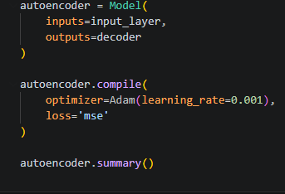
Gambar 4.9 Implementasi Arsitektur Model Autoencoder

Setelah arsitektur model selesai dibangun, dilakukan proses kompilasi (compile) untuk menentukan fungsi kerugian (loss function) dan algoritma optimasi (optimizer) yang digunakan selama proses pelatihan. Fungsi kerugian digunakan untuk mengukur selisih antara data asli dengan hasil rekonstruksi model, sedangkan optimizer bertugas memperbarui bobot model agar proses pembelajaran berlangsung secara optimal. Proses kompilasi model ditunjukkan pada Gambar 4.10.

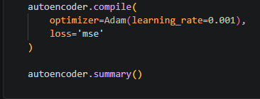
Gambar 4.10 Proses Kompilasi Model

Tahap berikutnya adalah proses pelatihan (training) menggunakan data latih hasil preprocessing. Selama proses pelatihan, model mempelajari karakteristik transaksi normal dengan cara meminimalkan nilai Reconstruction Error. Proses ini berlangsung selama sejumlah epoch yang telah ditentukan hingga model memperoleh kemampuan rekonstruksi yang baik. Implementasi proses pelatihan ditunjukkan pada Gambar 4.11.

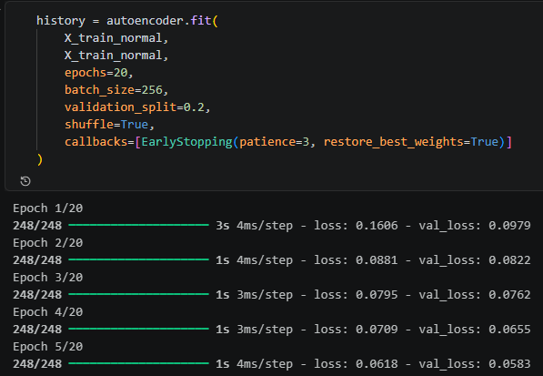
Gambar 4.11 Proses Pelatihan (Training) Model

Setelah proses pelatihan selesai, model digunakan untuk melakukan prediksi terhadap data uji. Hasil prediksi berupa data hasil rekonstruksi kemudian digunakan untuk menghitung nilai Reconstruction Error pada setiap transaksi. Nilai tersebut selanjutnya menjadi dasar dalam proses penentuan threshold dan klasifikasi transaksi normal maupun transaksi fraud. Implementasi proses prediksi ditunjukkan pada Gambar 4.12.

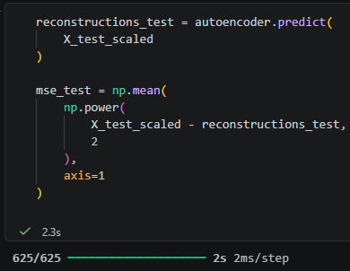
Gambar 4.12 Implementasi Proses Prediksi

Hasil dan Analisis
Setelah proses implementasi model Autoencoder selesai dilakukan, tahap berikutnya adalah menganalisis hasil eksperimen yang diperoleh. Analisis dilakukan untuk mengetahui kemampuan model dalam mendeteksi transaksi fraud berdasarkan data uji yang telah dipersiapkan sebelumnya. Hasil eksperimen dianalisis menggunakan beberapa metrik evaluasi sehingga dapat diketahui tingkat kinerja model secara menyeluruh.
Pada penelitian ini, proses analisis dilakukan melalui interpretasi hasil prediksi model, evaluasi menggunakan Confusion Matrix dan Classification Report, serta pembahasan terhadap temuan yang diperoleh selama proses eksperimen. Selain itu, hasil penelitian juga dibandingkan dengan penelitian terdahulu untuk mengetahui posisi dan kontribusi penelitian yang dilakukan.

Interpretasi Kinerja Model
Setelah model Autoencoder selesai dilatih, dilakukan proses pengujian menggunakan data uji untuk mengetahui kemampuan model dalam mendeteksi transaksi fraud. Pengujian dilakukan dengan menghitung nilai Reconstruction Error pada setiap transaksi, kemudian membandingkannya dengan nilai threshold yang telah ditentukan. Hasil klasifikasi selanjutnya dibandingkan dengan label sebenarnya untuk memperoleh metrik evaluasi.
Salah satu metode evaluasi yang digunakan adalah Confusion Matrix. Melalui Confusion Matrix, dapat diketahui jumlah prediksi yang benar maupun prediksi yang salah. Matriks ini terdiri atas empat komponen utama, yaitu True Positive (TP), True Negative (TN), False Positive (FP), dan False Negative (FN). Keempat komponen tersebut menjadi dasar dalam menghitung nilai Accuracy, Precision, Recall, dan F1-Score. Hasil Confusion Matrix ditunjukkan pada Gambar 4.13.

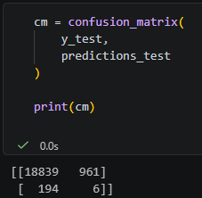
Gambar 4.13 Hasil Confusion Matrix

Selain Confusion Matrix, penelitian ini juga menggunakan Classification Report untuk memperoleh nilai setiap metrik evaluasi secara rinci. Nilai Accuracy menunjukkan tingkat ketepatan model secara keseluruhan, sedangkan Precision menggambarkan ketepatan model dalam memprediksi transaksi fraud. Nilai Recall menunjukkan kemampuan model menemukan seluruh transaksi fraud, sedangkan F1-Score merupakan nilai keseimbangan antara Precision dan Recall. Hasil Classification Report ditunjukkan pada Gambar 4.14.

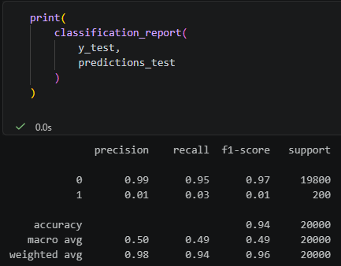
Gambar 4.14 Hasil Classification Report

Interpretasi terhadap hasil evaluasi dilakukan dengan mempertimbangkan karakteristik dataset yang digunakan. Pada kasus deteksi fraud, nilai Recall dan F1-Score menjadi perhatian utama karena kedua metrik tersebut menunjukkan kemampuan model dalam mendeteksi transaksi fraud secara efektif tanpa mengabaikan tingkat ketepatan prediksi.

Evaluasi Kinerja Model
Bandingkan kinerja model yang diusulkan dengan model atau metode sebelumnya untuk menunjukkan keunggulan atau perbaikan yang dicapai. Sertakan tabel atau grafik untuk memperjelas perbandingan hasil kinerja.
Evaluasi kinerja model dilakukan dengan membandingkan hasil penelitian ini terhadap penelitian terdahulu yang menggunakan metode Autoencoder maupun metode lain pada kasus deteksi fraud. Perbandingan tersebut bertujuan untuk mengetahui posisi hasil penelitian yang diperoleh serta mengidentifikasi kelebihan dan keterbatasan model yang diimplementasikan.
Berdasarkan hasil eksperimen, model Autoencoder yang dibangun pada penelitian ini memperoleh nilai Accuracy sebesar 94%. Nilai tersebut menunjukkan bahwa model mampu mengklasifikasikan sebagian besar transaksi dengan benar. Namun, apabila ditinjau berdasarkan metrik evaluasi pada kelas fraud, diperoleh nilai Precision sebesar 0,01, Recall sebesar 0,03, dan F1-Score sebesar 0,01. Hasil ini menunjukkan bahwa kemampuan model dalam mendeteksi transaksi fraud masih terbatas.
Kondisi tersebut dipengaruhi oleh karakteristik dataset yang memiliki distribusi kelas tidak seimbang (imbalanced dataset), di mana jumlah transaksi normal jauh lebih banyak dibandingkan transaksi fraud. Akibatnya, model cenderung mempelajari pola transaksi normal sehingga menghasilkan performa yang sangat baik pada kelas normal, tetapi kurang optimal dalam mengenali transaksi fraud.
Apabila dibandingkan dengan beberapa penelitian terdahulu, penelitian ini menunjukkan bahwa penggunaan Autoencoder mampu memberikan performa yang baik dalam merekonstruksi data normal. Namun demikian, keberhasilan deteksi transaksi fraud sangat dipengaruhi oleh proses penentuan threshold, karakteristik dataset, serta strategi preprocessing yang digunakan. Oleh karena itu, pemilihan metode evaluasi tidak dapat hanya bergantung pada nilai Accuracy, tetapi juga harus mempertimbangkan nilai Precision, Recall, dan F1-Score agar kemampuan model dalam mendeteksi transaksi fraud dapat dievaluasi secara lebih komprehensif.

Pembahasan Temuan
Bagian ini membahas temuan-temuan penting dari hasil eksperimen. Jelaskan implikasi dari temuan tersebut terhadap tujuan penelitian dan bagaimana hasil tersebut berkontribusi terhadap pengetahuan di bidang terkait. Sertakan diskusi mengenai keterbatasan penelitian dan saran untuk penelitian lanjutan.
Berdasarkan hasil implementasi dan evaluasi yang telah dilakukan, model Autoencoder mampu melakukan proses rekonstruksi terhadap data transaksi dan menghasilkan nilai Accuracy sebesar 94%. Nilai tersebut menunjukkan bahwa model dapat mengklasifikasikan sebagian besar data dengan benar. Namun demikian, hasil evaluasi juga menunjukkan bahwa kemampuan model dalam mendeteksi transaksi fraud masih belum optimal, yang ditunjukkan oleh nilai Precision, Recall, dan F1-Score pada kelas fraud yang relatif rendah.
Salah satu faktor yang memengaruhi hasil tersebut adalah karakteristik dataset yang memiliki distribusi kelas tidak seimbang (imbalanced dataset). Jumlah transaksi normal jauh lebih banyak dibandingkan jumlah transaksi fraud, sehingga model lebih banyak mempelajari pola transaksi normal selama proses pelatihan. Kondisi ini menyebabkan model lebih mudah mengenali transaksi normal dibandingkan transaksi fraud.
Selain distribusi data, proses penentuan nilai threshold juga berpengaruh terhadap hasil deteksi anomali. Nilai threshold digunakan sebagai batas untuk membedakan transaksi normal dan transaksi fraud. Apabila nilai threshold kurang sesuai dengan karakteristik data, maka model dapat menghasilkan prediksi yang kurang optimal, baik berupa False Positive maupun False Negative.
Meskipun demikian, penelitian ini menunjukkan bahwa metode Autoencoder dapat diterapkan pada kasus deteksi fraud sebagai pendekatan unsupervised learning. Metode ini memiliki keunggulan karena mampu mempelajari pola transaksi normal tanpa memerlukan proses pelabelan selama pelatihan. Pendekatan tersebut menjadi alternatif yang menarik, terutama pada kondisi ketika data fraud terbatas atau sulit diperoleh.
Penelitian ini masih memiliki beberapa keterbatasan. Model hanya menggunakan satu metode deteksi anomali, yaitu Autoencoder, tanpa dilakukan perbandingan langsung dengan metode lain. Selain itu, penelitian ini menggunakan satu dataset sehingga hasil yang diperoleh belum tentu dapat digeneralisasi pada dataset atau kasus yang berbeda. Oleh karena itu, penelitian selanjutnya dapat mempertimbangkan penggunaan dataset yang lebih beragam, melakukan optimasi parameter model, atau membandingkan Autoencoder dengan metode deteksi anomali lainnya untuk memperoleh performa yang lebih baik.

Hasil
Bagian ini menyajikan hasil akhir dari implementasi dan eksperimen. Deskripsikan secara rinci hasil yang diperoleh dan berikan kesimpulan dari hasil tersebut. Sertakan tabel, grafik, atau diagram yang dapat membantu dalam memahami hasil yang disajikan.
Berdasarkan hasil implementasi dan eksperimen yang telah dilakukan, model Autoencoder berhasil diterapkan untuk mendeteksi transaksi fraud pada dataset transaksi kartu kredit. Seluruh tahapan penelitian, mulai dari pengumpulan data, pengolahan data, pembangunan model, hingga proses evaluasi, telah dilaksanakan sesuai dengan metodologi yang dirancang pada Bab III.
Hasil pengujian menunjukkan bahwa model memperoleh nilai Accuracy sebesar 94%. Selain itu, hasil evaluasi menggunakan Classification Report menunjukkan bahwa model memiliki performa yang sangat baik dalam mengidentifikasi transaksi normal, tetapi masih memiliki keterbatasan dalam mendeteksi transaksi fraud. Kondisi tersebut dipengaruhi oleh karakteristik dataset yang memiliki distribusi kelas tidak seimbang sehingga model lebih banyak mempelajari pola transaksi normal.
Secara keseluruhan, penelitian ini membuktikan bahwa metode Autoencoder dapat digunakan sebagai salah satu pendekatan dalam mendeteksi anomali pada data transaksi keuangan. Meskipun demikian, hasil penelitian juga menunjukkan bahwa peningkatan performa model masih dapat dilakukan melalui optimasi parameter, penyesuaian nilai threshold, maupun penggunaan teknik pendukung lainnya pada penelitian selanjutnya

PENUTUP

Kesimpulan
Berdasarkan hasil implementasi, eksperimen, dan analisis yang telah dilakukan pada penelitian mengenai penerapan metode Autoencoder untuk mendeteksi transaksi fraud, maka dapat diperoleh beberapa kesimpulan sebagai berikut.
- Penelitian ini berhasil mengimplementasikan metode Autoencoder sebagai pendekatan unsupervised learning untuk mendeteksi transaksi fraud pada dataset transaksi kartu kredit. Seluruh tahapan penelitian, mulai dari proses pengumpulan data, preprocessing, pembangunan model, pelatihan, hingga evaluasi berhasil dilaksanakan sesuai dengan metodologi penelitian yang telah dirancang. Dengan demikian, tujuan penelitian untuk mengimplementasikan metode Autoencoder telah tercapai.
- Model Autoencoder mampu melakukan proses rekonstruksi terhadap data transaksi daN mengidentifikasi anomali berdasarkan nilai Reconstruction Error yang dibandingkan dengan nilai threshold. Mekanisme tersebut memungkinkan model membedakan transaksi normal dan transaksi yang terindikasi sebagai fraud tanpa memerlukan proses pelabelan selama tahap pelatihan, sehingga metode ini sesuai diterapkan sebagai teknik deteksi anomali.
- Berdasarkan hasil pengujian menggunakan Classification Report, model memperoleh nilai Accuracy sebesar 94%. Model menunjukkan performa yang sangat baik dalam mengenali transaksi normal, namun masih memiliki keterbatasan dalam mendeteksi transaksi fraud. Hal tersebut terlihat dari nilai Precision, Recall, dan F1-Score pada kelas fraud yang masih rendah. Dengan demikian, metode Autoencoder telah berhasil diimplementasikan, tetapi performanya masih perlu ditingkatkan agar lebih efektif dalam mendeteksi transaksi fraud.
- Hasil penelitian menunjukkan bahwa karakteristik dataset yang memiliki distribusi kelas tidak seimbang (imbalanced dataset) memberikan pengaruh terhadap performa model. Oleh karena itu, evaluasi model tidak cukup hanya menggunakan nilai Accuracy, tetapi juga perlu mempertimbangkan nilai Precision, Recall, dan F1-Score agar kemampuan model dalam mendeteksi transaksi fraud dapat dievaluasi secara lebih menyeluruh.

Saran
Berdasarkan hasil penelitian yang telah dilakukan, terdapat beberapa saran yang dapat dijadikan sebagai bahan pengembangan penelitian selanjutnya.
- Penelitian selanjutnya disarankan menggunakan dataset dengan jumlah data yang lebih besar dan lebih bervariasi agar model dapat mempelajari karakteristik transaksi secara lebih baik serta memiliki kemampuan generalisasi yang lebih tinggi.
- Penelitian selanjutnya dapat melakukan optimasi terhadap parameter model Autoencoder, seperti jumlah layer, jumlah neuron, fungsi aktivasi, nilai learning rate, jumlah epoch, serta penentuan nilai threshold sehingga kemampuan model dalam mendeteksi transaksi fraud dapat ditingkatkan.
- Penelitian selanjutnya dapat membandingkan metode Autoencoder dengan metode deteksi anomali lainnya, seperti Isolation Forest, One-Class SVM, atau Local Outlier Factor (LOF) untuk mengetahui metode yang memberikan performa terbaik pada dataset yang digunakan.
- Penelitian selanjutnya juga dapat menerapkan teknik penanganan imbalanced dataset atau strategi preprocessing lainnya sehingga model memiliki kemampuan yang lebih baik dalam mengenali transaksi fraud tanpa mengurangi performa pada transaksi normal.

DAFTAR PUSTAKA
Alpaydin, E. (2020). Introduction to Machine Learning, fourth edition Adaptive Computation and Machine Learning series.
Aurélien Géron. (2022). Hands-On Machine Learning with Scikit-Learn, Keras, and TensorFlow. https://doi.org/https://www.oreilly.com/library/view/hands-on-machine-learning/9781098125967/
Chandola, V., Banerjee, A., & Kumar, V. (2009). Anomaly Detection : A Survey. 41(3), 1–58. https://doi.org/10.1145/1541880.1541882
Cherif, A., Badhib, A., Ammar, H., Alshehri, S., Kalkatawi, M., & Imine, A. (2023). Credit card fraud detection in the era of disruptive technologies : A systematic review. Journal of King Saud University - Computer and Information Sciences, 35(1), 145–174. https://doi.org/10.1016/j.jksuci.2022.11.008
Degree, M. M., Science, C., & Lecture, A. C. (2012). Data Mining : Concepts and.
Hafez, I. Y., Hafez, A. Y., Saleh, A., Abd, A. A., Mageed, E., & Abohany, A. A. (2025). A systematic review of AI ‑ enhanced techniques in credit card fraud detection. Journal of Big Data. https://doi.org/10.1186/s40537-024-01048-8
Kim, K. G. (2016). Deep Learning. 22(4), 351–354.
Rosyadi, M., Lestari, N. N., Zamsuri, A., Magister, S., Komputer, I., Sarjana, S. P., & Lancang, U. (2015). Analisis Komparatif Model Unsupervised Learning ( Isolation Forest Vs . Autoencoder ) Untuk Deteksi Anomali Pada Klaim Asuransi Kesehatan. 235–243.

